TRƯỜNG ĐẠI HỌC KINH TẾ

**KHOA THỐNG KÊ – TIN HỌC**



**BÁO CÁO HỌC PHẦN**

**QUẢN LÝ QUY TRÌNH TRONG KINH DOANH**

**QUY TRÌNH RÚT HỌC PHẦN CỦA**

**TRƯỜNG ĐẠI HỌC KINH TẾ-ĐẠI HỌC ĐÀ NẴNG**

Sinh viên thực hiện : **Hoàng Nghĩa Đức**

: **Nguyễn Đức Thắng**

: **Trần Thị Hằng**

: **H Ngač Niê**

Lớp : **47K21.1**

Nhóm : **5**

Giảng viên hướng dẫn : **TS. Trần Hoàng Hiếu**

***Đà Nẵng, 11/20******24***

**MỤC LỤC**

DANH MỤC HÌNH ẢNH iv

DANH MỤC BẢNG BIỂU vi

1.1. Giới thiệu tổ chức 1

1.2. Kiến trúc tổ chức 3

1.3. Lựa chọn quy trình cải tiến 4

**1.4.1.1. Phân tích IHF** 4

**1.4.1.2. Kết luận dựa trên phân tích IHF** 6

CHƯƠNG 2. XÁC ĐỊNH VÀ ĐO LƯỜNG CÁC CHỈ TIÊU HIỆU SUẤT 9

2.1. Mô hình quy trình hiện tại 9

2.2. Đề xuất cải tiến 9

2.3. Xác định và đo lường các chỉ tiêu hiệu suất 10

**2.3.1.** **Liệt kê các chỉ tiêu đo lường hiệu suất của quy trình** 10

**2.3.2.** **Phân tích về các chỉ số hiệu suất chính** 10

**2.3.3.** **Kết quả sau khi chạy trên BIMP** 13

CHƯƠNG 3. PHÂN TÍCH VÀ CẢI TIẾN QUY TRÌNH 21

3.1. Xác định điểm yếu trong quy trình 21

3.2. Phân tích nguyên nhân 21

3.3. Đề xuất giải pháp cải tiến 26

3.4. Mô hình quy trình mới 27

3.5. Dự kiến kết quả đạt được khi cải tiến 29

CHƯƠNG 4. LỰC VÀ KHÁNG LỰC 30

4.1. Các yếu tố thúc đẩy và cản trở quá trình cải tiến 30

4.2. Các biện pháp khắc phục để giảm thiểu kháng lực trong việc triển khai giải pháp cải tiến 31

CHƯƠNG 5. DỰ KIẾN CHI PHÍ VÀ KẾT QUẢ CẢI TIẾN 33

5.1. Dự toán chi phí thực hiện giải pháp cải tiến 33

5.2. Kết quả sau khi cải tiến 33

5.3. Phân tích kết quả sau cải tiến 37

CHƯƠNG 6. KẾT LUẬN DỰ ÁN 39

TÀI LIỆU THAM KHẢO 41

ĐÁNH GIÁ THÀNH VIÊN NHÓM 43

# DANH MỤC HÌNH ẢNH

**Hình 1. Trường Đại học Kinh Tế Đà Nẵng 1**

**Hình 2. Hệ thống giá trị 2**

**Hình 3.Cơ cấu tổ chức của trường Đại học Kinh tế 2**

**Hình 4. Kiến trúc tổ chức của trường Đại học Kinh tế Đà Nẵng 3**

**Hình 5. Biểu đồ biểu diễn IHF 5**

**Hình 6. Mô hình quy trình hiện tại 9**

**Hình 7. Thông tin chung của quy trình hiện tại 14**

**Hình 8. Biểu đồ thời gian, chi phí, mức độ sử dụng quy trình hiện tại 14**

**Hình 9. Thống kê tổng quan kịch bản mô phỏng 16**

**Hình 10. Bảng kết quả mô phỏng quy trình hiện tại 17**

**Hình 11. Biểu đồ nhiệt thời gian chờ 17**

**Hình 12. Biểu đồ nhiệt dựa trên số lần thực hiện (Counts). 18**

**Hình 13. Biểu đồ nhiệt dựa trên chi phí (Costs). 19**

**Hình 14. Biểu đồ nhiệt dựa trên thời gian thực hiện (Durations). 19**

**Hình 15. Biểu đồ Pareto 24**

**Hình 16. Sơ đồ 5 Whys 25**

**Hình 17. Biểu đồ xương cá 25**

**Hình 18. Mô hình quy trình mới 27**

**Hình 19.Kháng lực và trợ lực 32**

**Hình 20. Thông tin chung sau khi cải tiến 35**

**Hình 21. Biểu đồ thời gian, chi phí, mức độ sử dụng quy trình cải tiến 35**

**Hình 22. Thống kê tổng quan kịch bản mô phỏng 36**

**Hình 23. Bảng mô phỏng kết quả bimp sau cải tiến 36**

**Hình 24. Biểu đồ nhiệt thời gian chờ 36**

**Hình 25. Biểu đồ nhiệt dựa trên số lần thực hiện (Counts). 37**

**Hình 26. Biểu đồ nhiệt dựa trên chi phí 37**

**Hình 27. Biểu đồ nhiệt dựa trên thời gian thực hiện (Durations). 37**

# DANH MỤC BẢNG BIỂU

**Bảng 1. Bảng phân tích IHF 4**

**Bảng 2: Bảng chỉ tiêu về thời gian của quy trình hiện tại 10**

**Bảng 3. Bảng phân tích giá trị gia tăng 21**

**Bảng 4. Bảng nhật ký vấn đề 23**

**Bảng 5. Bảng thông tin vấn đề 24**

**Bảng 6. Bảng chi tiết thời gian cho quy trình mới 27**

**Bảng 7. Bảng dự toán chi phí thực hiện 33**

**CHƯƠNG 1. LỰA CHỌN TỔ CHỨC VÀ XÂY DỰNG KIẾN TRÚC QUY TRÌNH VÀ MÔ HÌNH BPMN**

## Giới thiệu tổ chức

Trường Đại học Kinh tế - Đại học Đà Nẵng, được thành lập năm 1975, là một trong những cơ sở giáo dục đại học hàng đầu tại khu vực miền Trung – Tây Nguyên và cả nước trong lĩnh vực đào tạo kinh tế, quản trị và kinh doanh. Với lịch sử phát triển gần 50 năm, nhà trường đã khẳng định vị thế là trung tâm nghiên cứu khoa học và đào tạo nguồn nhân lực chất lượng cao, góp phần quan trọng vào sự phát triển kinh tế - xã hội của khu vực và cả nước. [1]

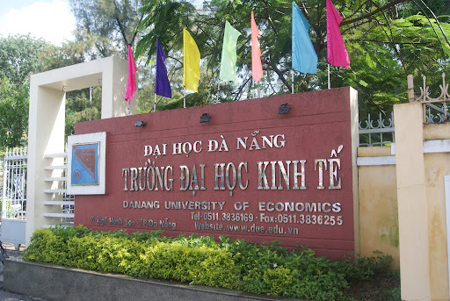

**Hình 1. Trường Đại học Kinh Tế Đà Nẵng**

Viễn cảnh – Sứ mênh: Viễn cảnh của Trường Đại học Kinh Tế- Đại học Đà Nẵng: “Khát vọng của chúng tôi là phát triển trường trở thành đại học nghiên cứu hàng đầu Việt Nam, đóng góp tích cực vào sự thịnh vượng của cộng đồng ASEAN và tri thức nhân loại”. Mang trong mình sứ mệnh “Là một trường đại học định hướng nghiên cứu, chúng tôi tạo dựng môi trường học thuật tiên tiến nhằm thúc đẩy khám phá, ứng dụng, chuyển giao tri thức khoa học kinh tế và quản lý, đảm bảo nền tảng thành công và năng lực học tập suốt đời cho người học, nuôi dưỡng và phát triển tài năng, giải quyết các thách thức kinh tế - xã hội phục vụ sự phát triển thịnh vượng của cộng đồng.”

Hệ thống giá trị này được xây dựng trên 5 yếu tố cốt lõi, đóng vai trò nền tảng định hướng mọi hoạt động và phát triển bền vững. Trước hết, “chính trực” là giá trị hàng đầu, đề cao sự thật và tính minh bạch, tạo dựng niềm tin vững chắc trong mọi mối quan hệ. Bên cạnh đó, “tôn trọng” không chỉ dừng lại ở việc tôn trọng cá nhân mà còn hướng đến bảo vệ thiên nhiên, chấp nhận sự đa dạng và khác biệt – yếu tố cần thiết để xây dựng một cộng đồng hài hòa. Tiếp theo, “Cảm thông” nhấn mạnh tinh thần sẻ chia và đồng cảm, là cầu nối gắn kết mọi người với nhau, đặc biệt trong các mối quan hệ hợp tác. “Hợp tác” được đề cao thông qua sự hỗ trợ lẫn nhau, khuyến khích tinh thần đồng đội để đạt được mục tiêu chung. Cuối cùng, “sáng tạo” là động lực thúc đẩy sự đổi mới và khám phá không ngừng, tạo nên giá trị khác biệt và dẫn đầu. Những giá trị này không chỉ mang tính định hướng mà còn là kim chỉ nam cho sự phát triển lâu dài và bền vững. [2]

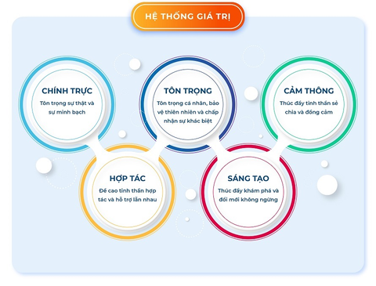

**Hình 2. Hệ thống giá trị**

Cơ cấu tổ chức của trường Đại học Kinh tế - Đại học Kinh tế Đà Nẵng:

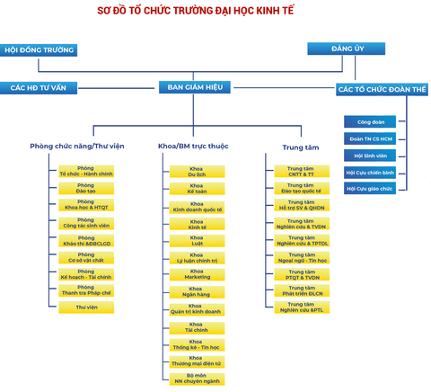

**Hình 3.Cơ cấu tổ chức của trường Đại học Kinh tế**

## Kiến trúc tổ chức

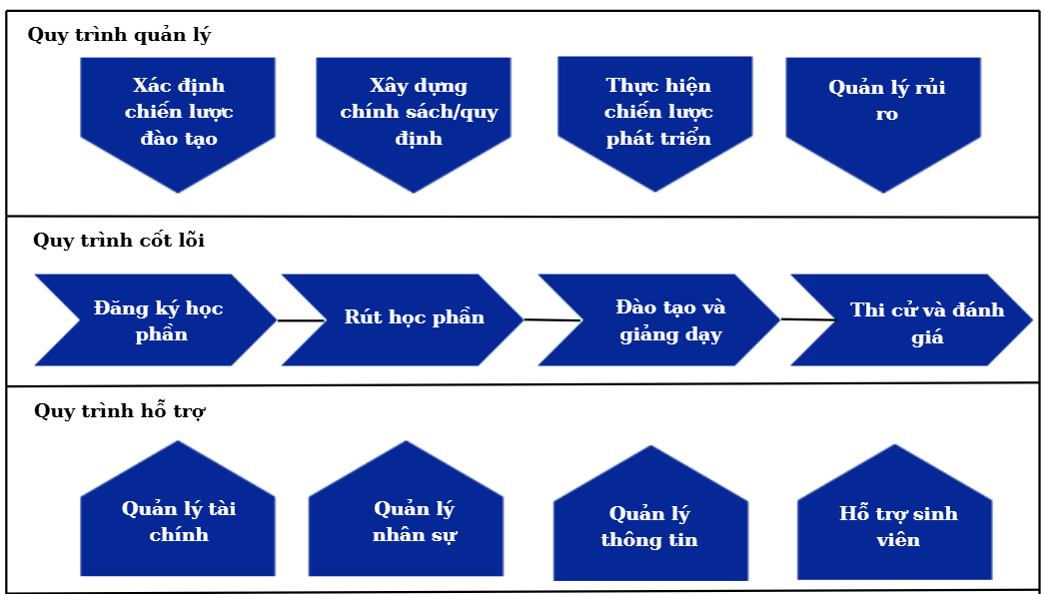

**Hình 4. Kiến trúc tổ chức của trường Đại học Kinh tế Đà Nẵng**

Kiến trúc tổ chức quy trình của Trường Đại học Kinh tế Đà Nẵng được chia thành ba nhóm chính: Quy trình quản lý, quy trình cốt lõi, và quy trình hỗ trợ

**Quy trình quản lý bao gồm:**

* Xác định chiến lược đào tạo: Đặt ra mục tiêu, tầm nhìn và định hướng chiến lược phát triển đào tạo của nhà trường.
* Xây dựng chính sách/quy định: Thiết lập các quy tắc, quy định nhằm triển khai chiến lược hiệu quả.
* Thực hiện chiến lược phát triển: Đưa chiến lược vào áp dụng thực tiễn, triển khai các kế hoạch đã đề ra.
* Quản lý rủi ro: Theo dõi và xử lý các nguy cơ tiềm tàng để giảm thiểu tác động tiêu cực.

**Quy trình cốt lõi bao gồm:**

* Đăng ký học phần: Sinh viên lựa chọn và đăng ký các môn học theo nhu cầu và chương trình đào tạo.
* Rút học phần: Quản lý việc rút bớt môn học khi cần thiết theo quy định.
* Đào tạo và giảng dạy: Tổ chức các hoạt động giảng dạy, thực hiện chương trình học tập.
* Thi cử và đánh giá: Thực hiện kiểm tra, thi cử và đánh giá kết quả học tập của sinh viên.

**Quy trình hỗ trợ bao gồm:**

* Quản lý tài chính: Điều hành các nguồn lực tài chính phục vụ cho hoạt động đào tạo.
* Quản lý nhân sự: Đảm bảo nguồn lực con người trong nhà trường hoạt động hiệu quả.
* Quản lý thông tin: Lưu trữ và xử lý thông tin liên quan đến các hoạt động đào tạo.
* Hỗ trợ sinh viên: Cung cấp các dịch vụ hỗ trợ cho sinh viên như tư vấn, phúc lợi, và chăm sóc học tập.

Kiến trúc này thể hiện sự phối hợp giữa các quy trình quản lý, hoạt động cốt lõi, và hỗ trợ để đảm bảo hoạt động của nhà trường diễn ra hiệu quả và đáp ứng mục tiêu giáo dục.

## Lựa chọn quy trình cải tiến

* + 1. **Lý do lựa chọn quy trình**

**1.3.1.1. Phân tích IHF**

**Bảng 1. Bảng phân tích IHF**

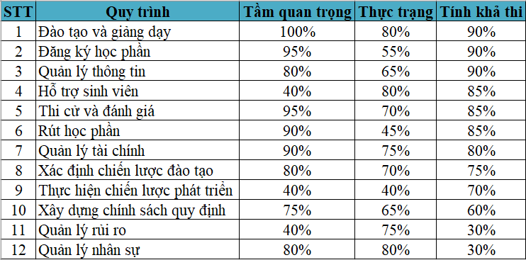

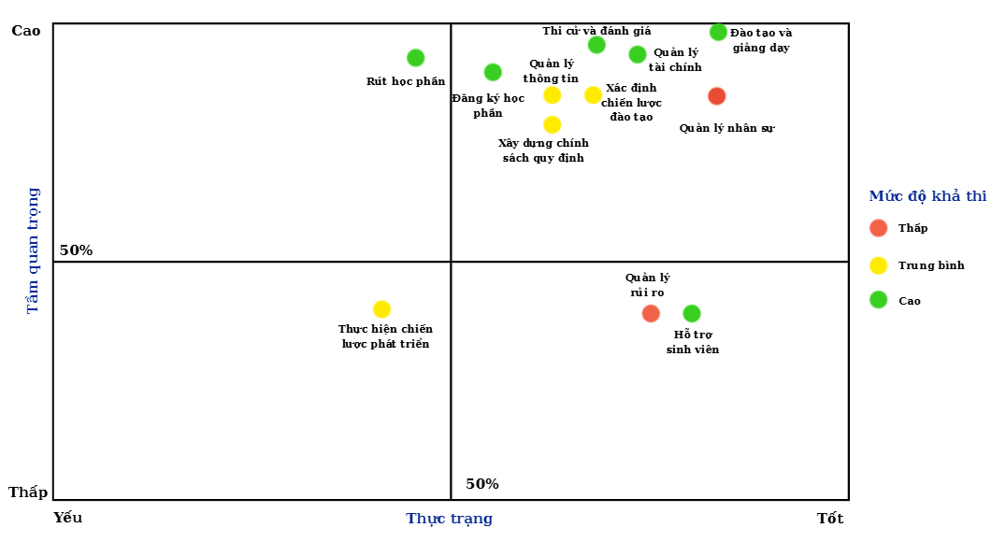

**Hình 5. Biểu đồ biểu diễn IHF**

**Nhận xét:**

**+ Tầm quan trọng (I):** Những quy trình như “Đào tạo và giảng dạy” (100%), “Đăng ký học phần” (95%) và “Thi cử và đánh giá” (95%) có mức tầm quan trọng cao vì chúng tác động trực tiếp đến hoạt động học tập và quyền lợi sinh viên. Bên cạnh đó quy trình “Rút học phần” chiếm 90% cũng nằm trong nhóm quy trình cần ưu tiên do liên quan đến quản lý kế hoạch học tập của sinh viên.

**+ Thực trạng (F):** Một số quy trình có thực trạng thấp, như: Rút học phần (45%): Hiện trạng yếu, cần ưu tiên thực hiện cải thiện. Đăng ký học phần (55%): Thực trạng dưới mức tốt, thường gặp lỗi trong giai đoạn cao điểm. Quản lý thông tin (65%): Còn cơ hội cải tiến nhưng đã có nền tảng tốt hơn.

**+ Tính khả thi (H):** Những quy trình như Đào tạo và giảng dạy (90%), Đăng ký học phần (90%), và Quản lý thông tin (90%) có mức khả thi cao để cải tiến, nhờ sự hỗ trợ của công nghệ và quy trình hiện hành. Ngược lại, Quản lý rủi ro (30%) và Quản lý nhân sự (30%) có mức khả thi thấp, có thể do thiếu công nghệ hoặc phụ thuộc vào nhiều yếu tố bên ngoài.

**Đồng thời qua bảng phân tích số liệu IFH và biểu đồ IFH trên, ta thấy được điểm mạnh và vấn đề cần cải thiện:**

**+ Điểm mạnh:**Tầm quan trọng (90%): Quy trình này rất quan trọng, ảnh hưởng lớn đến kế hoạch học tập của sinh viên và sự vận hành của Phòng Đào tạo. Tính khả thi (85%): Dễ dàng cải tiến thông qua các công cụ tự động hóa như cổng thông tin sinh viên hoặc hệ thống quản lý đào tạo.

**+ Vấn đề cần cải thiện:** Thực trạng yếu (45%): Quy trình hiện tại có thể còn thủ công, gây mất thời gian và dễ xảy ra lỗi. Hạn chế trong việc minh bạch thông tin và theo dõi trạng thái xử lý yêu cầu của sinh viên.

Với vấn đề gặp phải này , chúng ta có thể đưa ra một vài hành động đề xuất như:

* Tự động hóa quy trình:
  + Tích hợp hệ thống trực tuyến để sinh viên có thể rút học phần dễ dàng và theo dõi trạng thái yêu cầu.
* Tăng tốc độ xử lý:
  + Sử dụng công nghệ để giảm thiểu thời gian phê duyệt thủ công từ các cấp.

**1.3.1.2. Kết luận dựa trên phân tích IHF**

Quy trình rút học phần được nhóm lựa chọn để cải tiến, vì đây là một trong những quy trình có tác động trực tiếp và rõ rệt nhất đến sinh viên – đối tượng chính của hệ thống đào tạo tại Trường Đại học Kinh tế Đà Nẵng. Là sinh viên của trường, nhóm hiểu rõ tầm quan trọng của việc linh hoạt trong quản lý kế hoạch học tập, đặc biệt khi các yêu cầu học phần thay đổi theo từng giai đoạn. Tuy nhiên, thực tế cho thấy quy trình này hiện vẫn đang tồn tại một số vấn đề.

Trước tiên, mức độ quan trọng của quy trình rất cao, khi không chỉ đảm bảo quyền lợi học tập cho sinh viên mà còn ảnh hưởng đến hiệu quả quản lý đào tạo của trường. Tuy nhiên, việc vận hành của quy trình này còn hạn chế, với thời gian xử lý kéo dài, nhiều bước phê duyệt thủ công. Chúng em nhận thấy rằng, nếu quy trình này được cải tiến, sẽ không chỉ giảm bớt áp lực cho Phòng Đào tạo mà còn nâng cao trải nghiệm học tập cho sinh viên.

Bên cạnh đó, tính khả thi của việc cải tiến quy trình này rất cao. Trường Đại học Kinh tế Đà Nẵng đã có nền tảng công nghệ thông tin tốt với hệ thống cổng thông tin sinh viên và quản lý đào tạo. Việc tích hợp thêm tính năng tự động hóa cho quy trình rút học phần không đòi hỏi quá nhiều chi phí nhưng lại mang đến hiệu quả lớn, rút ngắn thời gian xử lý, tăng cường tính tối ưu và giảm sai sót trong xử lý thông tin.

Là sinh viên của trường, chúng em tin rằng việc cải tiến quy trình này không chỉ giải quyết được các vấn đề cấp bách mà còn thể hiện tinh thần sáng tạo, đóng góp cho sự phát triển của hệ thống đào tạo trong trường. Đây là lý do chúng em quyết định chọn quy trình rút học phần để thực hiện cải tiến.

* + 1. **Mô tả bằng văn bản quy trình hiện tại**

Đây là quy trình rút học phần của trường Đại học Kinh Tế Đà Nẵng: [3]

Căn cứ các quy định về việc rút học phần đã đăng ký trong chương trình đào tạo bậc đại học hệ chính quy, Nhà trường thông báo thời gian thực hiện việc rút học phần đã được đăng ký trong học kỳ I năm học 2024 - 2025 đối với sinh viên các lớp hệ chính quy như sau:

- Từ 08h00 ngày 10/09/2024 đến hết ngày 13/09/2024: Sinh viên thực hiện việc rút học phần trực tuyến ở mục Đăng ký học trên trang web *http://due.udn.vn*, sau đó in “*Đơn xin rút học phần”* trình Giảng viên chủ nhiệm xem xét, ký xác nhận.

- Ngày 16-17/09/2024: Sinh viên nộp “*Đơn xin rút học phần*” đã có chữ ký của Giảng viên chủ nhiệm về Phòng Đào tạo.

- Ngày 20/09/2024: Sinh viên đăng nhập vào trang web của nhà trường để kiểm tra kết quả về việc rút học phần.

*Lưu ý:*

- Sau khi rút học phần đã đăng ký, tổng số tín chỉ còn lại không được dưới số tín chỉ tối thiểu quy định, cụ thể:

|  |  |
| --- | --- |
| Xếp hạng học lực | Số tín chỉ tối thiểu |
| - 46K trở về trước |  |
| + Bình thường | 14 |
| + Yếu | 10 |
| - Từ 47K đến 49K | 12 |

- Sinh viên xếp loại học lực yếu được khuyến cáo rút học phần để đảm bảo số tín chỉ tối đa theo quy định (14 tín chỉ đối với sinh viên 46K về trước, 17 tín chỉ đối với sinh viên 47K về sau) và được hoàn lại 50% học phí cho các học phần xin rút. Tất cả các trường hợp khác sinh viên sẽ không được hoàn lại học phí của các học phần xin rút.

- Sinh viên chỉ được phép dừng học phần xin rút sau khi nhận được thông báo chính thức của Phòng Đào tạo.

- Nếu quá thời hạn rút học phần quy định, sinh viên không thực hiện rút học phần và không đi học sẽ được xem như tự ý bỏ học và nhận điểm F của học phần đó.

Đề nghị sinh viên nghiên cứu kỹ Quy chế đào tạo đại học và cao đẳng hệ chính quy theo hệ thống tín chỉ ban hành kèm theo Văn bản hợp nhất số 17/VBHN-BGDĐT của Bộ Giáo dục & Đào tạo (đối với sinh viên 46K trở về trước), Quy chế đào tạo trình độ đại học ban hành kèm theo Quyết định số 1284/QĐ-ĐHKT ngày 20 tháng 9 năm 2021 của Hiệu trưởng Trường Đại học Kinh tế - Đại học Đà Nẵng (đối với sinh viên 47K về sau) và thực hiện việc rút học phần theo đúng kế hoạch.

1. **XÁC ĐỊNH VÀ ĐO LƯỜNG CÁC CHỈ TIÊU HIỆU SUẤT**

## Mô hình quy trình hiện tại

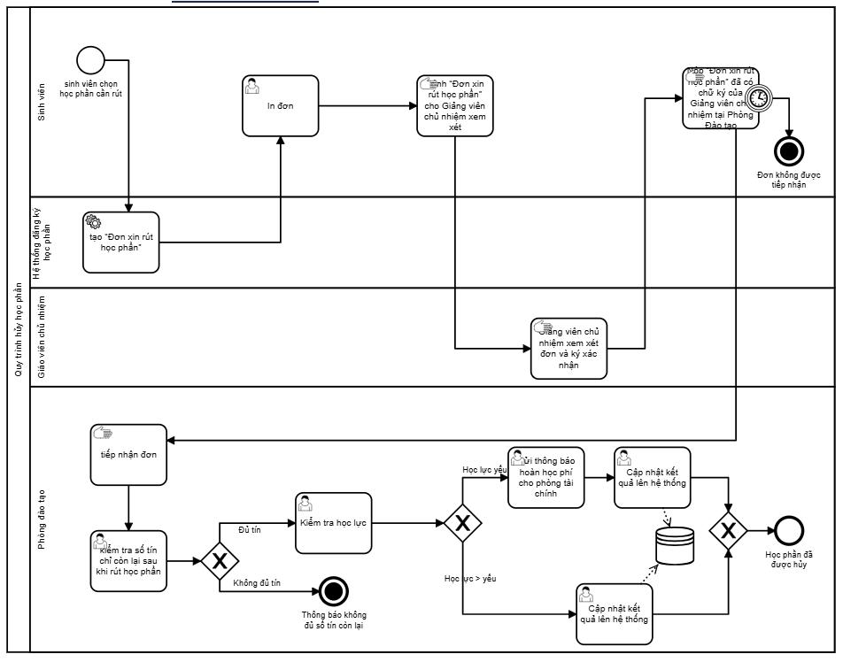

**Hình 6. Mô hình quy trình hiện tại**

## Đề xuất cải tiến

Để cải thiện quy trình và nâng cao hiệu quả, một số đề xuất đã được đưa ra như sau: Thay vì sử dụng đơn giấy truyền thống, việc chuyển đổi sang sử dụng chữ ký điện tử cho giảng viên chủ nhiệm sẽ giúp tiết kiệm thời gian và giảm thiểu tài nguyên giấy, giảng viên sẽ xác nhận đơn trực tuyến thông qua việc xem và phê duyệt, cũng như hệ thống sẽ thông báo cho giảng viên khi có đơn mới. Bên cạnh đó, sinh viên nên được phép nộp đơn trực tuyến thay vì nộp trực tiếp tại Phòng Đào tạo, đơn sẽ được lưu vào cơ sở dữ liệu, giúp giảm tải công việc hành chính và tạo sự thuận tiện cho cả hai bên. Đồng thời, tự động hóa một số thao tác thủ công trong quy trình sẽ góp phần tăng hiệu suất làm việc và giảm thiểu sai sót. Những cải tiến này không chỉ nâng cao trải nghiệm người dùng mà còn hỗ trợ quy trình trở nên chuyên nghiệp và hiện đại hơn.

## Xác định và đo lường các chỉ tiêu hiệu suất

* + 1. **Liệt kê các chỉ tiêu đo lường hiệu suất của quy trình**

Nhóm lựa chọn “thời gian” và “chi phí” làm chỉ tiêu đo lường chính trong quy trình vì đây là hai yếu tố cốt lõi phản ánh hiệu quả và tính khả thi của quy trình trên.

* + **Thời gian**: Sẽ giúp đánh giá mức độ nhanh chóng và tối ưu của quy trình, từ đó xác định các bước gây lãng phí hoặc chậm trễ để cải thiện.
  + **Chi phí** được xem là thước đo hiệu quả kinh tế, đảm bảo các giải pháp đưa ra không chỉ mang lại lợi ích mà còn tối ưu hóa nguồn lực.

Việc tập trung vào hai chỉ tiêu này sẽ giúp nhóm dễ dàng so sánh hiệu quả giữa quy trình hiện tại và quy trình sau cải tiến, đồng thời cung cấp căn cứ rõ ràng để đưa ra những quyết định phù hợp và thiết thực.

* + 1. **Phân tích về các chỉ số hiệu suất chính**

**+ Chỉ tiêu thời gian :**

**Bảng 2: Bảng chỉ tiêu về thời gian của quy trình hiện tại**

|  |  |  |  |  |  |  |  |
| --- | --- | --- | --- | --- | --- | --- | --- |
| **Task** | **Người làm** | **Thời gian chu kỳ** | **Thời gian xử lý tác vụ** | **Thời gian phân phối** | **Chi phí cố định** | **Ngưỡng chi phí** | **%** |
| **Tạo “đơn xin rút học phần”** | Hệ thống | 1 phút | 10 giây | Fixed | 300 | 500 |  |
| **In đơn** | Sinh viên | 30 phút | 10 phút | Normal  std = 0.2 | 1000 |  |  |
| **Trình “Đơn xin rút học phần” cho giảng viên chủ nhiệm xem xét** | Sinh viên | 30 phút | 10 phút | Normal  std = 0.2 |  |  |  |
| **Giảng viên chủ nhiệm xem xét đơn và ký xác nhận** | Giảng viên | 1 giờ | 2 - 60 phút  mode = 10 phút | Triangular | 10000 | 10000 |  |
| **Nộp “ Đơn xin rút học phần” đã có chữ ký của giảng viên chủ nhiệm tại phòng đào tạo** | Sinh viên | 30 phút | 10 phút | Normal  std = 0.2 |  |  |  |
| **Tiếp nhận đơn** | Phòng đào tạo | 15 phút | 5 phút | Normal  std = 0.2 | 300 | 10000 |  |
| **Kiểm tra số tín chỉ** | Phòng đào tạo | 30 phút | 10 phút | Normal  std = 0.2 | 600 | 10500 |  |
| **Kiểm tra học lực** | Phòng đào tạo | 30 phút | 10 phút | Normal  std = 0.2 | 0600 | 10500 | 80%  (20% dừng) |
| **Gửi thông báo hoàn học phí đến phòng tài chính** | Phòng đào tạo | 30 phút | 10 phút | Normal  std = 0.2 | 600 | 10500 | 10% (90% không được hoàn) |
| **Cập nhật kết quả trên hệ thống** | Phòng đào tạo | 30 phút | 10 phút | Normal  std = 0.2 | 600 | 10500 |  |

**🡺 Ước lượng thời gian của quy trình:**

* **Thời gian xử lý tác vụ** = 1/6 + 10 + 10 + 10 + 10 + 5 + 10 + 10*0.8 + 10 *0.8 *0.9+ 10 * 0.8* 0.1 + 10 *0.8 * 0.9= 78.366 phút
* **Thời gian chu kì** = 1 + 30 + 30 + 60 + 30 + 15 + 30 + 30 * 0.8 + 30 *0.8 *0.9 + 30 * 0.8* 0.1 + 30* 0.8 * 0.9= 265.6 phút
* **Hiệu suất sử dụng thời gian**= (1.92/21.2)*100= 29.5%

**+ Chỉ tiêu về chi phí:**

**a. Các loại chi phí**

* **Chi phí nguyên vật liệu trực tiếp:**

Chi phí giấy in đơn xin rút học phần: 1.000 VNĐ

* **Chi phí hệ thống**

**+ Hạ tầng máy chủ (Cloud Hosting hoặc Server)**

Giả sử hệ thống sử dụng một nền tảng đám mây (ví dụ AWS, Azure, Google Cloud), giá thường tính theo:

* CPU: $0.023 - $0.095/giờ (tuỳ mức sử dụng).
* Dung lượng lưu trữ: $0.02 - $0.05/GB/tháng.
* Băng thông: $0.08 - $0.12/GB truyền dữ liệu.
* **Chi phí mỗi giao dịch:** Mỗi tác vụ sẽ tiêu tốn khoảng **0.005 - 0.01 USD** cho tài nguyên máy chủ (tuỳ thuộc hệ thống và khối lượng dữ liệu lưu trữ).

**+ Nhân sự bảo trì**

* Nếu phân bổ nhân sự IT, thời gian duy trì và xử lý lỗi nhỏ liên quan đến mỗi tác vụ có thể được chia đều.
* Trung bình, mỗi giao dịch có thể tiêu tốn **0.001 - 0.002 USD** nhân sự.

**Tổng chi phí cho 1 tác vụ hệ thống**

Hạ tầng máy chủ + Nhân sự bảo trì: **~ 0.006 - 0.02 USD (150 - 500 VNĐ)**.

* Sử dụng giá trị trung bình: 300 VNĐ.
* **Chi phí cố định của phòng đào tạo:**
* Loại chi phí này bao gồm tiền điện, nước, wifi, bảo trì, vệ sinh,...: ước tính trong 1 tháng hết 1.500.000 VNĐ
* Quá trình xử lý của phòng đào tạo từ khi bắt đầu đến khi kết thúc là 6 ngày: 1.500.000 / 30 * 6 = 300.000 VNĐ
* Trong đó phòng đào tạo có 10 nhân viên làm những công việc khác nhau và có 1 nhân viên thực hiện nhiệm vụ liên quan quy trình hủy học phần: 300.000/10 = 30.000 VNĐ
* Vậy chi phí cố định của phòng đào tạo trong quá trình hủy học phần là 30.000VNĐ

Giả sử nhân viên thực hiện 1000 task 🡪 chi phí cố định của 1 task là 300 VNĐ.

* **Chi phí lao động:**

Chi phí cho nhân viên phòng đào tạo: 30.000 VNĐ/ 1 giờ.

Chi phí cho giảng viên: 10.000 VNĐ/1 task.

**b. Tính toán chi phí thực hiện quy trình:**

Chi phí thực hiện quy trình = 29.108 VNĐ được tính như sau:

1.    Chi phí in đơn:

* 1 * 1.000 = 1.000 VNĐ

 2. Tạo đơn xin rút học phần:

* 300 VNĐ

 3. Giáo viên chủ nhiệm xem xét:

* 10000 VNĐ

4.    Chi phí tiếp nhận:

* 300 + 1/12 * 30.000 = 2.800 VNĐ

5.    Chi phí kiểm tra tín chỉ:

* 600 + 1/6 *30.000= 5.600VNĐ

6. Chi phí kiểm tra học lực:

* (600 + 1/6 * 30.000)*0.8= 4.480 VNĐ

7. Chi phí gửi thông báo hoàn học phí:

* (600 + 1/6 * 30.000)* 0.8 * 0.1= 448VNĐ

8. Chi phí cập nhật kết quả:

* (600+ 1/6 * 30.000) *0.8 = 4.480VNĐ

Trong đó:

* Chi phí nhân viên phòng đào tạo: 30.000 VNĐ/giờ.
* Chi phí in ấn: 1.000 VNĐ/tờ.
* Chi phí hệ thống: 300 VNĐ/tác vụ.
* Chi phí cố định phòng đào tạo : 300 VNĐ/tác vụ.
* Chi phí giảng viên: 10.000 VNĐ/tác vụ.

Đã tính đến xác suất của các luồng điều kiện (80% và 90%)

* + 1. **Kết quả sau khi chạy trên BIMP**

**+ Thông tin chung (General Information):**

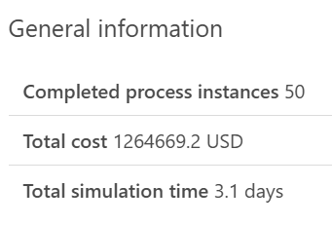

**Hình 7. Thông tin chung của quy trình hiện tại**

Quy trình mô phỏng đã hoàn thành tổng cộng 50 trường hợp xử lý. Tổng chi phí thực hiện quy trình đạt mức 1.264.669,2 VNĐ, nhận thấy đây là một quy trình có mức chi phí tương đối ổn. Thời gian mô phỏng tổng cộng là 3,1 ngày, cho thấy tốc độ hoàn thành quy trình ở mức trung bình, không quá nhanh nhưng cũng không kéo dài đáng kể. Điều này gợi ý rằng quy trình có thể cần được tối ưu hóa để giảm thiểu chi phí vận hành và rút ngắn thời gian xử lý. Các bước cải tiến có thể bao gồm việc áp dụng tự động hóa nhiều hơn để giảm sự phụ thuộc vào tài nguyên và lao động, hoặc cải tiến các công đoạn để loại bỏ các bước không cần thiết. Mặc dù quy trình hiện tại đã hoàn thành mục tiêu xử lý 50 trường hợp, nhưng việc cân nhắc tối ưu hóa hơn nữa sẽ mang lại hiệu quả kinh tế và thời gian tốt hơn, góp phần nâng cao năng lực cạnh tranh và khả năng vận hành bền vững.

**+ Phân tích thời gian, chi phí và mức độ sử dụng tài nguyên trong quy trình:**

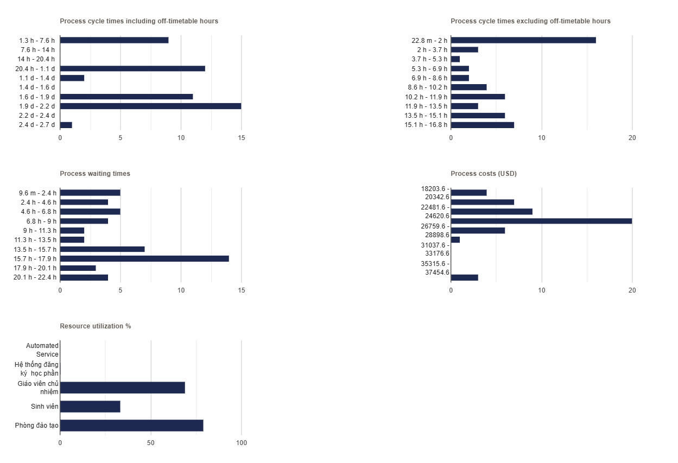

**Hình 8. Biểu đồ thời gian, chi phí, mức độ sử dụng quy trình hiện tại**

Dựa trên 5 biểu đồ phân tích, quy trình được đánh giá qua các khía cạnh thời gian chu kỳ, thời gian chờ, chi phí và mức độ sử dụng tài nguyên:

Biểu đồ đầu tiên, về “Thời gian chu kỳ bao gồm giờ ngoài lịch”, cho thấy phần lớn các quy trình hoàn thành trong khoảng từ 1,4 đến 2,2 ngày, đây là khoảng thời gian hợp lý nhưng vẫn có một số trường hợp kéo dài hơn 2,4 ngày. Điều này gợi ý rằng có thể xuất hiện các bước xử lý hoặc tác vụ không hiệu quả trong một số giai đoạn cụ thể.

Khi xét đến biểu đồ thứ hai, “thời gian chu kỳ không bao gồm giờ ngoài lịch”, ta thấy phần lớn quy trình hoàn thành trong khoảng 8,6 - 10,2 giờ, chứng minh rằng giờ ngoài lịch đóng vai trò kéo dài thời gian chu kỳ tổng thể. Việc quản lý tốt hơn các hoạt động diễn ra ngoài giờ làm việc có thể giúp cải thiện đáng kể hiệu suất.

Biểu đồ thứ ba về “thời gian chờ”, nổi bật với khoảng thời gian 13,5 - 15,7 giờ là thời gian chờ phổ biến nhất, chiếm phần lớn các trường hợp. Đây là dấu hiệu rõ ràng cho thấy quy trình có điểm nghẽn, có thể do sự phụ thuộc vào các tài nguyên có hạn hoặc khối lượng công việc quá lớn tại một số bước. Giảm thời gian chờ thông qua tự động hóa hoặc tái cấu trúc quy trình sẽ là chìa khóa để tối ưu hóa.

Biểu đồ thứ tư, “chi phí quy trình”, chỉ ra rằng chi phí xử lý phần lớn tập trung vào mức 26.759 - 28.898 VNĐ, với một số ít trường hợp đạt mức chi phí cao hơn. Đây là một số liệu cần lưu ý khi đánh giá tính kinh tế của quy trình. Tìm kiếm các cơ hội cắt giảm chi phí mà không ảnh hưởng đến hiệu suất hoặc chất lượng quy trình là điều cần được ưu tiên.

Cuối cùng, biểu đồ thứ năm**, “mức độ sử dụng tài nguyên”**, cho thấy hệ thống và Phòng Đào tạo đóng vai trò chính trong việc xử lý quy trình, với mức độ sử dụng tài nguyên cao nhất. Điều này phản ánh đúng vai trò trọng tâm của các bộ phận này trong vận hành và quản lý quy trình. Trong khi đó, giảng viên chủ nhiệm và sinh viên chỉ tham gia ở các bước nhất định, dẫn đến mức độ sử dụng tài nguyên thấp hơn. Việc duy trì sự tập trung vào hệ thống và Phòng Đào tạo là phù hợp, nhưng có thể xem xét tối ưu hóa quy trình để giảm thiểu khối lượng công việc thủ công cho các tài nguyên này, nhằm tăng hiệu suất và độ chính xác.

Nhìn chung, các biểu đồ trên đã cung cấp tổng thể về hiệu suất quy trình hiện tại, đồng thời chỉ ra các điểm cần được cải tiến. Các giải pháp như tối ưu hóa thời gian chờ, điều chỉnh phân bổ tài nguyên, và kiểm soát chi phí sẽ giúp quy trình hoạt động hiệu quả hơn, tiết kiệm tài nguyên và nâng cao chất lượng đầu ra.

**+ Thống kê tổng quan kịch bản mô phỏng (Scenario Statistics):**

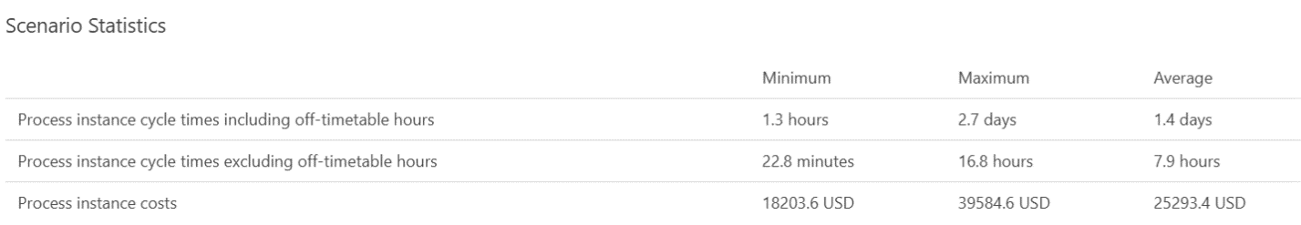

**Hình 9. Thống kê tổng quan kịch bản mô phỏng**

Quy trình có thời gian chu kỳ: dao động từ tối thiểu 1,3 giờ đến tối đa 2,7 ngày, với giá trị trung bình là 1,4 ngày. Điều này cho thấy, trong phần lớn các trường hợp, quy trình hoàn thành ở mức thời gian hợp lý, tuy nhiên vẫn có một số trường hợp kéo dài đến gần 3 ngày. Việc tối ưu hóa các bước ngoài giờ làm việc có thể giúp rút ngắn thời gian chu kỳ tổng thể.

Thời gian chu kỳ không bao gồm giờ ngoài lịch: Khi loại trừ giờ ngoài lịch, thời gian chu kỳ giảm đáng kể, dao động từ tối thiểu 22,8 phút đến tối đa 16,8 giờ, với thời gian trung bình là 7,9 giờ. Điều này cho thấy phần lớn thời gian chu kỳ bị ảnh hưởng bởi các bước xử lý ngoài giờ làm việc, và việc quản lý hiệu quả các công việc trong khung giờ quy định sẽ giúp cải thiện quy trình.

Chi phí quy trình: Chi phí xử lý cho mỗi trường hợp dao động từ tối thiểu 18.203,6 VNĐ đến tối đa 39.584,6 VNĐ, với mức chi phí trung bình là 25.293,4 VNĐ. Điều này phản ánh mức chi phí dao động đáng kể giữa các trường hợp, có thể do sự khác biệt về độ phức tạp của các yêu cầu hoặc thời gian xử lý. Tối ưu hóa chi phí bằng cách loại bỏ các bước không cần thiết hoặc cải thiện hiệu suất sử dụng tài nguyên là một hướng cần cân nhắc.

**+ Bảng kết quả mô phỏng bimp**

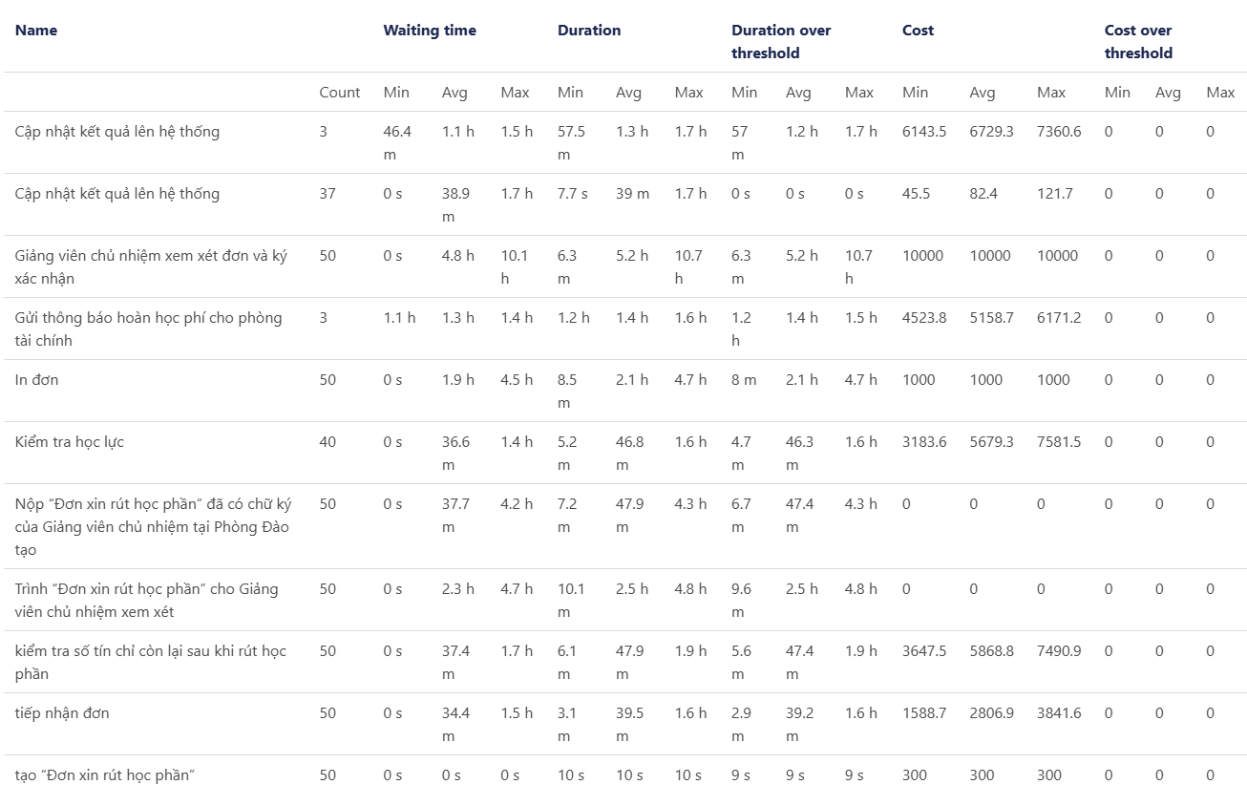

**Hình 10. Bảng kết quả mô phỏng quy trình hiện tại**

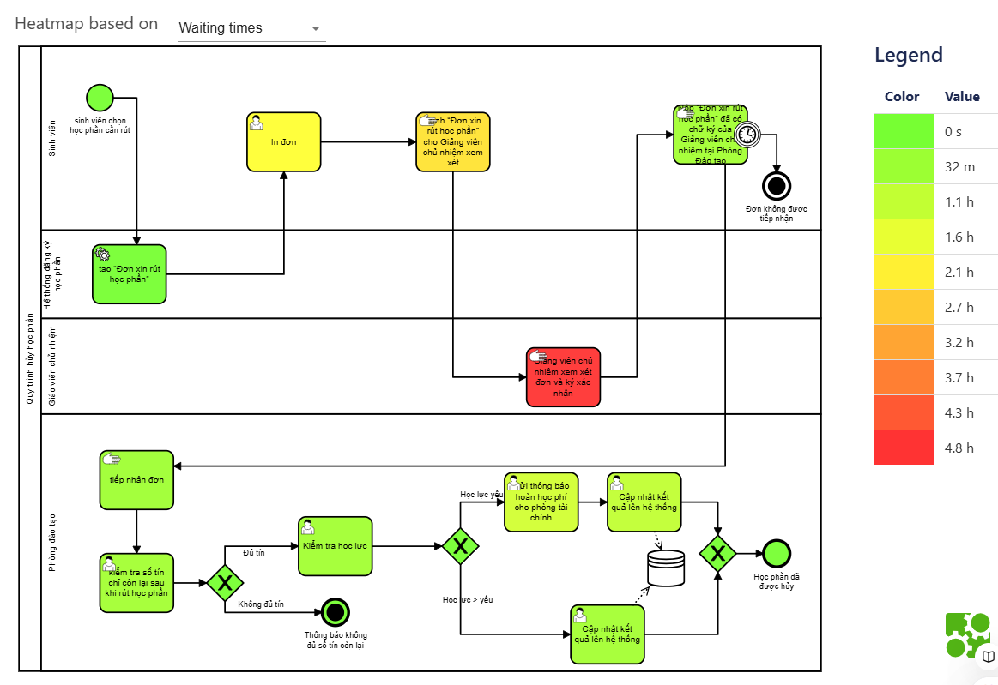

**Hình 11. Biểu đồ nhiệt thời gian chờ**

Quy trình hoạt động ổn ở nhiều bước (màu xanh), nhưng bước **"Giảng viên chủ nhiệm xem xét và ký xác nhận"** (màu đỏ) là tác vụ với thời gian chờ lâu nhất (4.8 giờ). Cần tối ưu hóa bước này bằng tự động hóa hoặc giảm tải công việc để cải thiện hiệu quả toàn quy trình.

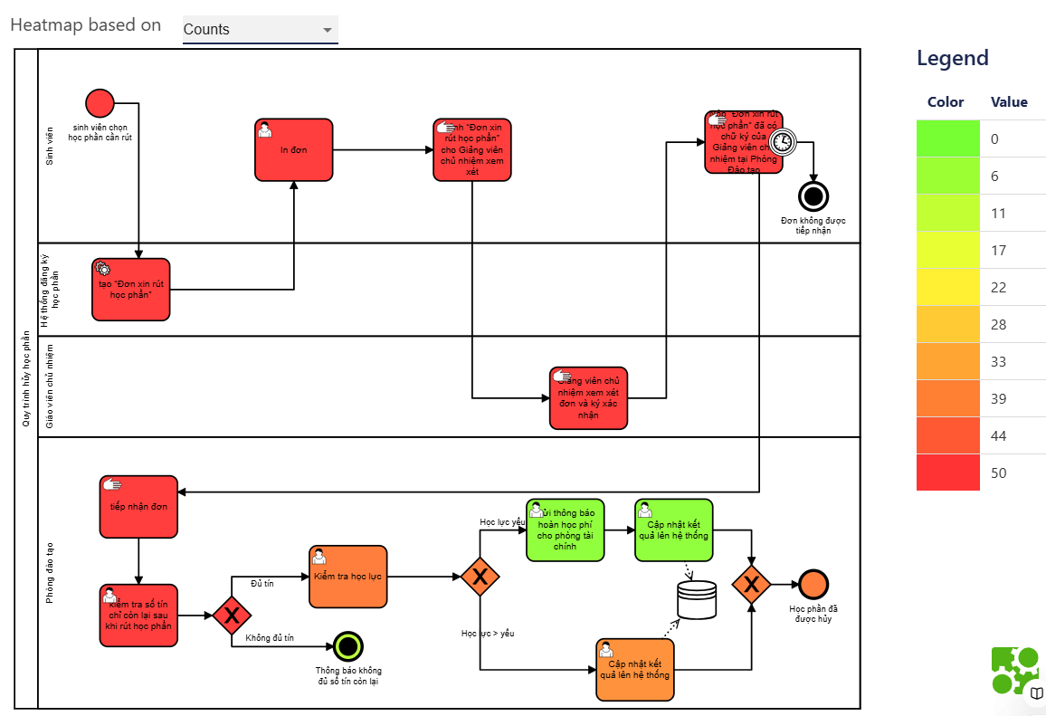

**Hình 12. Biểu đồ nhiệt dựa trên số lần thực hiện (Counts)**.

Các bước như **"Tạo đơn xin rút học phần," "In đơn,"** và các bước liên quan đến giảng viên có tần suất cao nhất (màu đỏ), cho thấy chúng là các điểm tập trung xử lý chính. Cần tối ưu hóa hoặc tự động hóa các bước này để giảm tải và nâng cao hiệu suất.

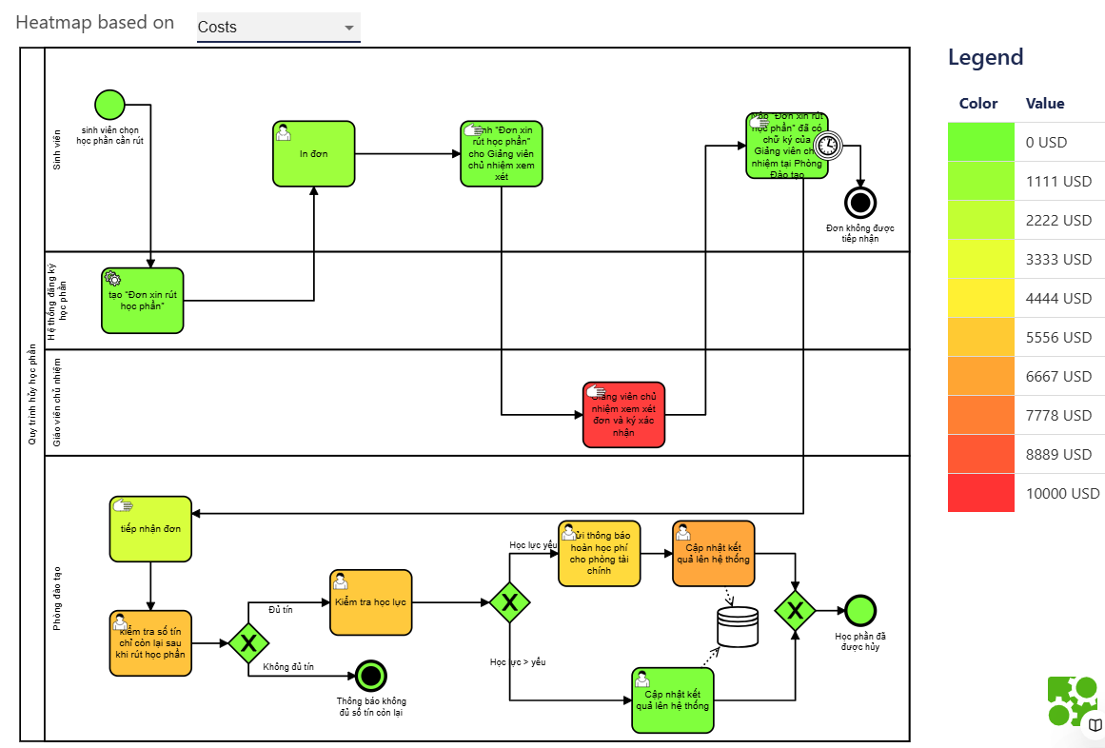

**Hình 13**. **Biểu đồ nhiệt dựa trên chi phí (Costs)**.

Bước **"Giảng viên chủ nhiệm xem xét đơn và ký xác nhận"** có chi phí cao nhất (màu đỏ, 10.000 VNĐ), là điểm tốn kém nhất trong quy trình. Cần tập trung cải thiện, như giảm thủ tục phức tạp hoặc ứng dụng công nghệ để tối ưu hóa chi phí. Các bước còn lại có chi phí thấp hơn, phần lớn hiệu quả (màu xanh lá).

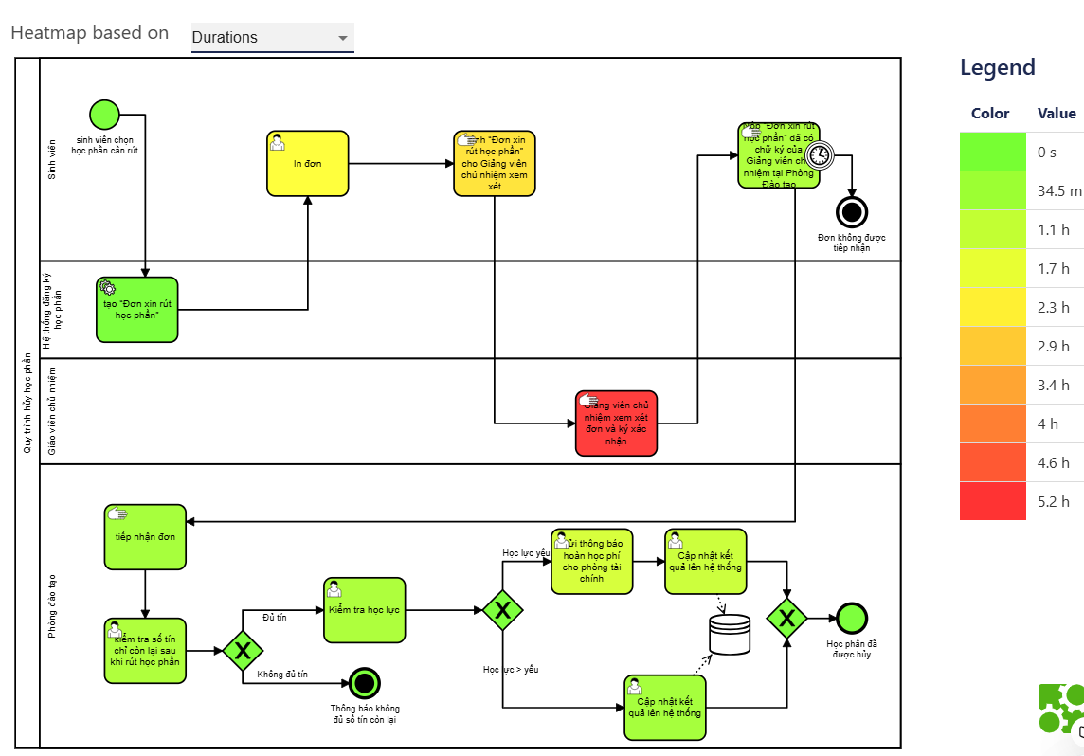

**Hình 14. Biểu đồ nhiệt dựa trên thời gian thực hiện (Durations)**.

Bước **"Giảng viên chủ nhiệm xem xét đơn và ký xác nhận"** mất thời gian dài nhất (màu đỏ, 5.2 giờ), cho thấy đây là điểm tốn thời gian lớn nhất trong quy trình. Cần cải thiện bằng cách tối ưu hóa hoặc tự động hóa. Các bước còn lại có thời gian thực hiện thấp hơn, phần lớn hiệu quả (màu xanh lá).

1. **PHÂN TÍCH VÀ CẢI TIẾN QUY TRÌNH**

## Xác định điểm yếu trong quy trình

Điểm yếu chính của quy trình rút học phần là việc phụ thuộc vào các bước thủ công (in đơn, trình ký, nộp giấy trực tiếp), dẫn đến thiếu đồng bộ và mất thời gian.

**+ Quy trình phức tạp và mất thời gian:**

Quá nhiều bước thủ công: Quy trình yêu cầu sinh viên in đơn, trình giảng viên chủ nhiệm để ký xác nhận, rồi nộp trực tiếp tại Phòng Đào tạo. Điều này gây mất thời gian và có thể bất tiện đối với sinh viên và giảng viên.

Thời gian xử lý kéo dài: Phải mất gần 10 ngày (10/09 - 20/09/2024) để hoàn tất từ khi rút học phần đến khi nhận kết quả. Điều này có thể làm giảm tính linh hoạt trong việc điều chỉnh kế hoạch học tập của sinh viên.

**+ Phụ thuộc vào sự hợp tác của giảng viên:**

Khó khăn trong việc liên lạc và nhận chữ ký: Việc phải trình giảng viên chủ nhiệm để ký xác nhận có thể trở thành rào cản nếu giảng viên bận rộn hoặc khó tiếp cận, đặc biệt trong khoảng thời gian ngắn từ 10/09 đến 13/09.

## Phân tích nguyên nhân

* + 1. **Phân tích giá trị gia tăng**

**Bảng 3. Bảng phân tích giá trị gia tăng**

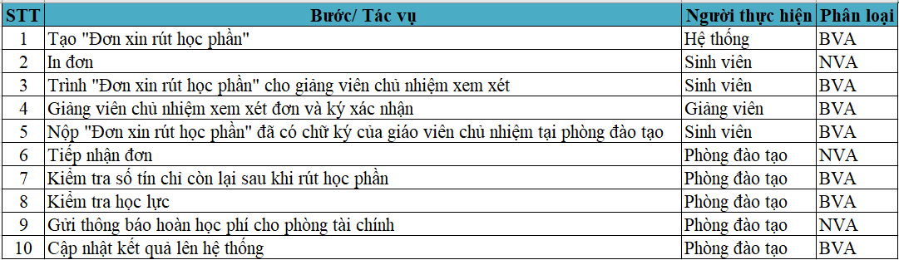

* + 1. **Phân tích lãng phí**

**+ Lãng phí thời gian:**

* **Sinh viên phải thực hiện nhiều bước:** Quy trình yêu cầu sinh viên thao tác trực tuyến, in đơn, gặp giảng viên chủ nhiệm để xin xác nhận, sau đó nộp đơn trực tiếp tại Phòng Đào tạo và chờ thông báo kết quả. Điều này có thể mất thời gian không cần thiết, đặc biệt khi sinh viên phải chờ sự xác nhận từ giảng viên hoặc xếp hàng nộp đơn tại Phòng Đào tạo. Bên cạnh đó còn tốn thời cho việc đi lại để in đơn, trình đơn giảng viên và nộp đơn lên phòng đào tạo.
* **Thời gian xử lý hồ sơ kéo dài:** Khoảng thời gian từ lúc sinh viên nộp đơn (16-17/09/2024) đến khi có kết quả (20/09/2024) có thể gây trì hoãn và lãng phí thời gian của cả sinh viên và bộ phận quản lý.

**+ Lãng phí tài chính:**

* **Chi phí in ấn:** Yêu cầu sinh viên in “Đơn xin rút học phần” có thể lãng phí tài chính cá nhân của sinh viên, đặc biệt khi số lượng sinh viên thực hiện việc này lớn.
* **Không hoàn học phí trong nhiều trường hợp:** Trừ sinh viên yếu, các trường hợp khác không được hoàn học phí. Điều này có thể không tối ưu trong việc sử dụng nguồn lực tài chính, gây cảm giác không công bằng và lãng phí học phí đã đóng của sinh viên.

**+ Lãng phí lao động:**

* **Sinh viên phải trực tiếp gặp giảng viên:** Việc yêu cầu giảng viên chủ nhiệm ký xác nhận cho từng sinh viên gây áp lực không cần thiết lên đội ngũ giảng viên, làm tăng khối lượng công việc không trực tiếp liên quan đến giảng dạy và nghiên cứu.
* **Phòng Đào tạo phải xử lý thủ công:** Quy trình nộp đơn và xử lý hồ sơ thủ công tại Phòng Đào tạo gây lãng phí nhân lực, vì bộ phận này có thể sử dụng thời gian để tập trung vào các nhiệm vụ khác quan trọng hơn.

**+ Lãng phí tài nguyên:**

* **Sử dụng giấy in:** Yêu cầu sinh viên in “Đơn xin rút học phần” dẫn đến lãng phí giấy và tài nguyên văn phòng, trong khi hoàn toàn có thể số hóa quy trình bằng cách lưu trữ hồ sơ online.

**+ Lãng phí cơ hội:**

* **Ảnh hưởng học tập:** Sinh viên phải chờ đợi thông báo chính thức để dừng học phần, dẫn đến việc không được tối ưu hóa thời gian học tập. Trong thời gian chờ, họ không thể tập trung hoàn toàn vào các học phần khác.

**+ Lãng phí trong thiết kế quy trình:**

* **Quy trình phức tạp và thiếu đồng bộ:** Quy trình yêu cầu kết hợp giữa hệ thống trực tuyến và các bước thủ công (nộp đơn, xác nhận giảng viên) khiến quy trình trở nên kém hiệu quả và tạo ra các nút thắt cổ chai.
  + 1. **Xây dựng nhật ký vấn đề**

**Bảng 4. Bảng nhật ký vấn đề**

|  |  |  |  |  |
| --- | --- | --- | --- | --- |
| **Name** | **Explanation** | **Data / Hypotheses** | **Qualitative Impact** | **Quantitative Impact** |
| **Hệ thống đăng ký gặp lỗi** | Sinh viên không thể truy cập hệ thống trực tuyến hoặc lỗi khi in "Đơn xin rút học phần". | Giả sử 5% sinh viên (50 sinh viên) gặp lỗi đăng nhập hoặc lỗi in đơn, mất trung bình 1 ngày để xử lý. | Chậm tiến độ nộp đơn rút học phần. Sinh viên có thể bỏ lỡ hạn nộp. | 50 sinh viên × 1 ngày × 5 giờ = 250 giờ mất năng suất học tập. |
| **Giảng viên chậm xác nhận** | Giảng viên chủ nhiệm chậm ký xác nhận "Đơn xin rút học phần". | 20% giảng viên chậm ký xác nhận, trung bình chậm 2 ngày, ảnh hưởng đến 20% sinh viên (200 sinh viên). | Sinh viên lo lắng, mất thời gian. | 200 sinh viên × 2 ngày = 400 giờ lãng phí. |
| **Sai sót trong kiểm tra điều kiện rút học phần** | Nhân viên Phòng Đào tạo kiểm tra thủ công điều kiện rút học phần (số tín chỉ tối thiểu, tối đa, xếp loại học lực), dễ dẫn đến sai sót. | 10% đơn (100/1000) có sai sót, mỗi sai sót mất 2 ngày để xử lý. | Sai sót dẫn đến việc không thể xử lý đơn kịp thời, ảnh hưởng kế hoạch học tập của sinh viên. | 100 × 2 ngày = 200 ngày chậm trễ. |
| **Chậm thông báo kết quả rút** | Phòng Đào tạo chậm thông báo kết quả rút học phần, ảnh hưởng đến kế hoạch học tập. | 10% kết quả rút (100 sinh viên) được thông báo chậm 3 ngày so với kế hoạch. | Sinh viên không biết tình trạng học phần, ảnh hưởng đến việc lên kế hoạch học tập. | 100 sinh viên × 3 ngày × 5 giờ = 1500 giờ học bị ảnh hưởng. |

* + 1. **Biểu đồ Pareto**

**Bảng 5. Bảng thông tin vấn đề**

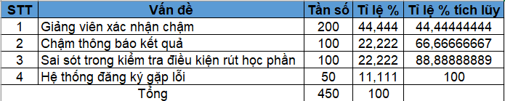

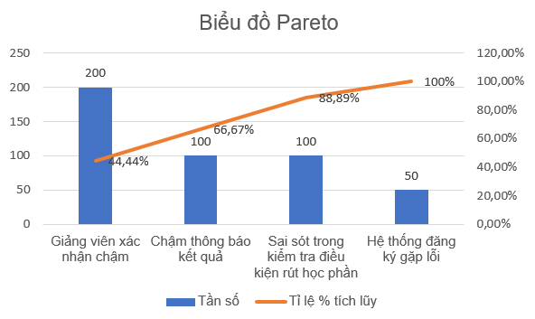

**Hình 15. Biểu đồ Pareto**

* + 1. **Phân tích nguyên nhân kết quả**

**+ Sơ đồ Why-Why:**

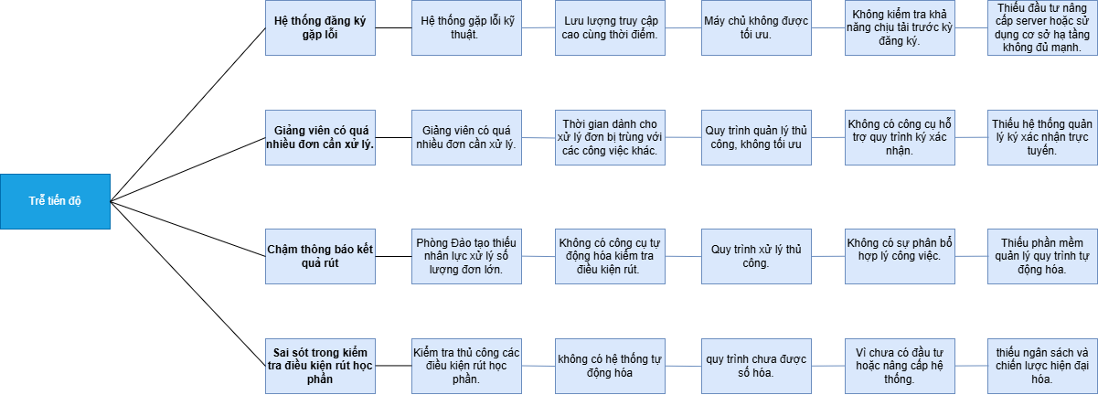

**Hình 16. Sơ đồ 5 Whys**

**+ Biểu đồ xương cá:**

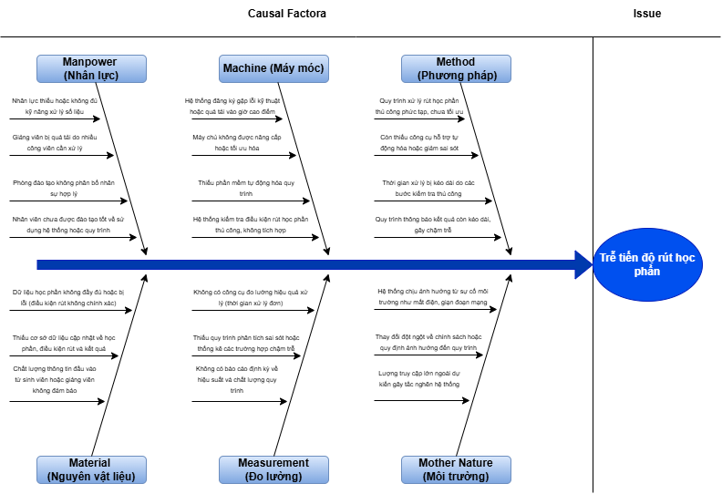

**Hình 17. Biểu đồ xương cá**

* + 1. **Kết luận về nguyên nhân và xác định yếu tố ưu tiên cần cải tiến**

**+ Kết luận về nguyên nhân**

Từ các phân tích trên, ta nhận thấy các nguyên nhân gây trễ tiến độ chủ yếu xoay quanh việc thiếu sự đầu tư vào công nghệ, thiếu tự động hóa quy trình và bất cập trong quản lý nguồn lực. Để cải thiện, cần áp dụng các biện pháp đồng bộ như nâng cấp hệ thống, tối ưu hóa quy trình, và đào tạo nhân sự.

**+ Xác định yếu tối ưu tiên cần cải tiến**

* Tự động hóa toàn bộ quy trình
* Nâng cấp hệ thống và hạ tầng kỹ thuật
* Phân bổ và hỗ trợ nhân lực hiệu quả
* Tái cấu trúc quy trình

## Đề xuất giải pháp cải tiến

+ Tự động hóa toàn bộ quy trình: Việc triển khai công cụ tự động để kiểm tra điều kiện và phê duyệt đơn là yếu tố cần được thực hiện ngay. Điều này không chỉ rút ngắn thời gian xử lý mà còn đảm bảo tính chính xác và giảm thiểu sự phụ thuộc vào thao tác thủ công.

+ Nâng cấp hệ thống và hạ tầng kỹ thuật: Hệ thống cần được cải thiện khả năng chịu tải, tối ưu hóa tốc độ xử lý và đảm bảo hoạt động ổn định trong các giai đoạn cao điểm. Đồng thời, việc áp dụng các phần mềm hỗ trợ quản lý quy trình sẽ giúp nâng cao hiệu quả toàn diện.

+ Phân bổ và hỗ trợ nhân lực hiệu quả: Tăng cường nhân lực hỗ trợ cho Phòng Đào tạo và giảng viên trong các giai đoạn cao điểm, đồng thời phân bổ công việc hợp lý giữa các bộ phận. Đào tạo nhân sự để sử dụng các công cụ công nghệ cũng là yếu tố quan trọng.

+ Tái cấu trúc quy trình: Quy trình cần được thiết kế lại với các bước rõ ràng, có sự phối hợp chặt chẽ giữa hệ thống tự động và nhân sự. Điều này giúp giảm tải áp lực lên các bộ phận trọng yếu và tạo sự liền mạch trong xử lý.

## Mô hình quy trình mới

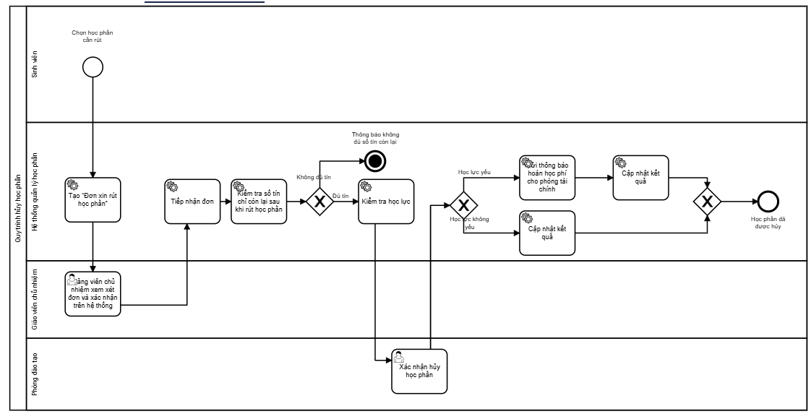

**Hình 18. Mô hình quy trình mới**

**Bảng 6. Bảng chi tiết thời gian cho quy trình mới**

|  |  |  |  |  |  |  |  |
| --- | --- | --- | --- | --- | --- | --- | --- |
| **Task** | **Người làm** | **Thời gian chu kỳ** | **Thời gian xử lý tác vụ** | **Thời gian phân chia** | **Chi phí cố định** | **Ngưỡng chi phí** | **%** |
| **Tạo “đơn xin rút học phần”** | Hệ thống | 1 phút | 10 giây | Fixed | 300 | 500 |  |
| **Giảng viên chủ nhiệm xem xét đơn và xác nhận** | Giảng viên | 1 giờ | 2-60 phút  mode: 10 phút | Triangular | 10000 | 10000 |  |
| **Tiếp nhận đơn** | Hệ thống | 1 phút | 10 giây | Fixed | 300 | 500 |  |
| **Kiểm tra số tín chỉ còn lại sau khi rút học phần** | Hệ thống | 10 phút | 1 phút | Fixed | 300 | 500 |  |
| **Xác nhận hủy học phần** | Phòng đào tạo | 30 phút | 10 phút | Normal | 600 | 10500 |  |
| **Kiểm tra học lực** | Hệ thống | 1 phút | 10 giây | Fixed | 300 | 500 | 80%  (20% dừng) |
| **Gửi thông báo hoàn học phí đến phòng tài chính** | Hệ thống | 1 phút | 10 giây | Fixed | 300 | 500 | 10% (90% không được hoàn) |
| **Cập nhật kết quả trên hệ thống** | Hệ thống | 1 phút | 10 giây | Fixed | 300 | 500 |  |

**🡺 Ước lượng chi phí và thời gian của hệ thống sau khi cải tiến:**

* **Thời gian chu kỳ** = 1+60+1+10+(30+1+1*0,1+1)*0,8= 97,68 phút
* **Thời gian xử lý tác vụ** =1/6+10+1/6+1+(10+1/6+1/6*0,1+1/6)*0,8= 19,613 phút
* **Hiệu suất sử dụng thời gian**= (19,613/97,68  )*100= 20,079%

**b. Dự kiến chi phí thực hiện quy trình cải tiến**

* **Chi phí thực hiện quy trình:**

Chi phí thực hiện quy trình = 15.885 VNĐ được tính như sau:

1.    Chi phí **Tạo “đơn xin rút học phần”**:

* 300 VNĐ

2.    Chi phí **Giảng viên chủ nhiệm xem xét đơn và xác nhận**:

* 10.000 VNĐ

3.    Chi phí **Tiếp nhận đơn**:

* 300 VNĐ

4. Chi phí **Kiểm tra số tín chỉ còn lại sau khi rút học phần**:

* 300 VNĐ

5. Chi phí **Xác nhận hủy học phần**:

* (1/6 * 30.000+600)*0,8= 4.480 VNĐ

6. Chi phí **Kiểm tra học lực**:

* 300*0,8=240 VNĐ

7. Chi phí **Gửi thông báo hoàn học phí đến phòng tài chính**:

* (300*0,1)*0,8=24 VNĐ

8. Chi phí **Cập nhật kết quả trên hệ thống**:

* 300*0,8=240 VNĐ

Trong đó:

* Chi phí nhân viên phòng đào tạo: 30.000 VNĐ/giờ
* Chi phí hệ thống: 300 VNĐ/tác vụ

Đã tính đến xác suất của các luồng điều kiện

## Dự kiến kết quả đạt được khi cải tiến

• **Chi phí:**

* Chi phí ban đầu là **29.108 VNĐ**, sau cải tiến dự kiến giảm xuống còn **15.885 VNĐ**, tương ứng với mức giảm **45%**.
* Đây là một kết quả rất tích cực, cho thấy các biện pháp cải tiến như tự động hóa và tối ưu hóa quy trình có tác động rõ rệt trong việc giảm thiểu chi phí.

• **Thời gian:**

* Thời gian xử lý ban đầu là **78.366 phút**, sau cải tiến dự kiến chỉ còn **19.613 phút**, tương ứng với mức giảm đáng kể **75%**.
* Sự cải thiện lớn này cho thấy quy trình cải tiến không chỉ hiệu quả về mặt chi phí mà còn rút ngắn đáng kể thời gian xử lý. Điều này có thể giúp nâng cao trải nghiệm người dùng và tăng năng suất tổng thể.

1. **LỰC VÀ KHÁNG LỰC**

## Các yếu tố thúc đẩy và cản trở quá trình cải tiến

**Mô tả kế hoạch/đề xuất thay đổi**

Mục tiêu cải tiến quy trình rút học phần để:

- Đơn giản hóa thủ tục cho sinh viên.

- Tăng hiệu quả xử lý của nhà trường và giảng viên.

- Giảm thiểu sai sót và chậm trễ trong xử lý đơn từ.

**Các yếu tố trợ lực và kháng lực**

**Trợ lực:**

* Hệ thống trực tuyến: Hỗ trợ sinh viên thao tác nhanh, tuy nhiên có thể gặp lỗi trong thời gian cao điểm.
* Quy định rõ ràng về thời gian và thủ tục: Lịch trình chi tiết, dễ hiểu, phù hợp với sinh viên nhiều khóa học khác nhau.
* Hỗ trợ từ giảng viên chủ nhiệm: Giảng viên có thể giúp tư vấn và hỗ trợ, nhưng sự phụ thuộc vào họ cũng có thể gây ra chậm trễ.
* Chính sách hoàn học phí cho sinh viên yếu : Chỉ áp dụng cho một nhóm nhỏ sinh viên, chưa tạo động lực lớn cho phần đông sinh viên.
* Quy chế đào tạo rõ ràng: Quy chế đầy đủ cho từng khóa học, nhưng việc phổ biến thông tin có thể chưa sâu rộng đến toàn bộ sinh viên.

**Kháng lực:**

* Hệ thống trực tuyến có thể gặp lỗi: Nếu lỗi xảy ra trong thời gian cao điểm, sinh viên có thể không hoàn thành được bước đầu tiên.
* Yêu cầu thủ tục phức tạp: Nhiều bước như in đơn, trình ký, và nộp đơn trực tiếp gây bất tiện cho sinh viên bận rộn.
* Phụ thuộc vào giảng viên chủ nhiệm: Sự chậm trễ hoặc bận rộn của giảng viên có thể ảnh hưởng đến thời hạn hoàn thành thủ tục.
* Quy định hạn chế hoàn học phí: Chỉ sinh viên học lực yếu được hoàn phí, tạo sự không hài lòng ở nhóm còn lại.
* Nhận thức chưa đầy đủ về quy chế: Một số sinh viên không nắm rõ quy trình hoặc không đọc kỹ thông báo, dẫn đến việc không thực hiện đúng quy định.

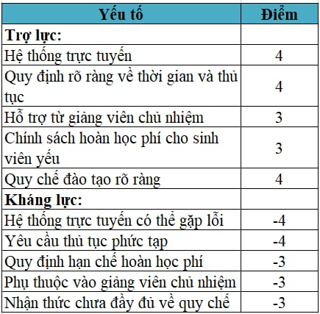

**Tổng điểm:**

- Thúc đẩy: +15

- Cản trở: -14

Cân bằng hiện tại: +1 (Thúc đẩy chỉ lớn hơn cản trở một chút, cần tối ưu thêm).

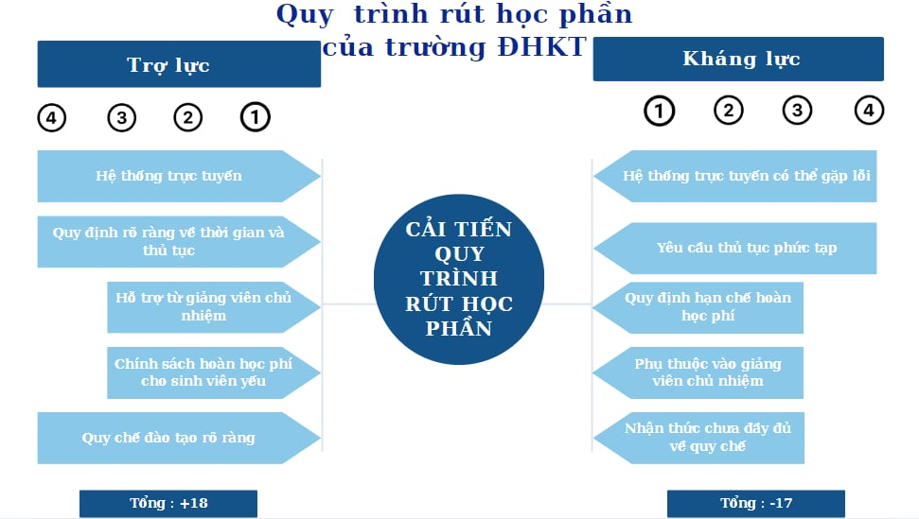

**Hình 19. Bảng điểm kháng lực trợ lực**

## Các biện pháp khắc phục để giảm thiểu kháng lực trong việc triển khai giải pháp cải tiến

**Tăng cường thúc đẩy:**

* Tối ưu hệ thống trực tuyến: Cải thiện giao diện thân thiện với người dùng. Thêm hướng dẫn từng bước và hỗ trợ chatbot.
* Nâng cao truyền thông: Tổ chức các buổi hội thảo trực tuyến về cách thực hiện rút học phần. Tạo video hướng dẫn hoặc tài liệu FAQ để sinh viên tự tra cứu.
* Khuyến khích giảng viên hợp tác: Cung cấp công cụ phê duyệt điện tử để giảng viên không phải xử lý giấy tờ. Đặt hạn xử lý để tránh trì hoãn.

**Giảm kháng lực:**

* Đơn giản hóa thủ tục: Tích hợp quy trình hoàn toàn trực tuyến, từ đăng ký đến phê duyệt. Loại bỏ bước in đơn và nộp tại Phòng Đào tạo.
* Hỗ trợ kỹ thuật: Cung cấp kênh liên hệ (email, hotline) cho sinh viên gặp khó khăn khi truy cập hệ thống. Thử nghiệm hệ thống trước thời gian rút học phần để giảm lỗi.
* Tâm lý hỗ trợ: Tuyên truyền về lợi ích của việc rút học phần khi cần thiết để giảm áp lực. Đảm bảo thông tin cá nhân được bảo mật để sinh viên an tâm thực hiện.
* Điều chỉnh chính sách hoàn học phí: Xem xét mở rộng phạm vi hoàn phí, áp dụng mức hoàn học phí thấp hơn (30-40%) cho sinh viên học lực khá.

**Kết quả kỳ vọng:**

- Điểm thúc đẩy tăng từ +15 lên +17.

- Điểm cản trở giảm từ -14 xuống -10.

- Cân bằng mới: +7 (Thúc đẩy vượt xa cản trở, tăng khả năng thành công).

1. **DỰ KIẾN CHI PHÍ VÀ KẾT QUẢ CẢI TIẾN**

## Dự toán chi phí thực hiện giải pháp cải tiến

**Bảng 7. Bảng dự toán chi phí thực hiện** [4]

|  |  |  |  |  |  |  |  |
| --- | --- | --- | --- | --- | --- | --- | --- |
| **STT** | **Vị trí** | **Công việc** | **Kinh nghiệm** | **Số lượng** | **Thời gian** | **Chi phí thuê** | **Tổng chi phí** |
| **1** | **BA** | Phân tích các tính năng hiện tại của hệ thống, thiết kế cơ sở dữ liệu và thiết kế giao diện bổ sung. | **> 3 năm** | **3** | **10 ngày** | **300.000 VND** | **9.000.000 VNĐ** |
| **2** | **IT** | Lập trình và tích hợp các chức năng mới vào hệ thống hiện | **> 5 năm** | **2** | **1 tháng** | **1.200.000 VNĐ** | **60.000.000 VNĐ** |
| **3** | **Tester** | Kiểm tra hệ thống sau khi bổ sung tính năng để đảm bảo hoạt động chính xác. | **> 3 năm** | **2** | **10 ngày** | **400.000 VNĐ** | **8.000.000 VNĐ** |
| **Tổng chi phí phát triển hệ thống: 90.200.000VNĐ** | | | | | | | |

**Đào tạo người dùng**

* **Chi phí:** 5  triệu VNĐ.
* **Thời gian:** 4 ngày
* **Công việc:** Hướng dẫn sinh viên, giảng viên và phòng đào tạo cách sử dụng tính năng mới.

**3. Tổng chi phí dự kiến**

* **Tổng chi phí phát triển hệ thống + Đào tạo người dùng + 10% chi phí dự phòng = 77.000.000 + 5.000.000 + 5.200.000 = 87.200.000 VNĐ**

## Kết quả sau khi cải tiến

**+ Thông tin chung (General Information):**

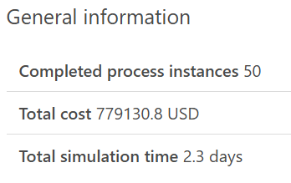

**Hình 21. Thông tin chung sau khi cải tiến**

+ Số trường hợp xử lý hoàn thành: Quy trình vẫn xử lý thành công 50 trường hợp, chứng tỏ sự ổn định trong hiệu suất xử lý.

+ Tổng chi phí: Chi phí đã giảm xuống còn 779,130.8 VNĐ, cho thấy cải tiến đã giúp tối ưu hóa chi phí vận hành, giảm gánh nặng tài chính đáng kể.

+ Thời gian mô phỏng: Thời gian hoàn thành quy trình chỉ còn 2.3 ngày, nhanh hơn so với trước đây (3.1 ngày), phản ánh tốc độ xử lý đã được cải thiện rõ rệt.

**+ Phân tích thời gian, chi phí và mức độ sử dụng tài nguyên trong quy trình:**

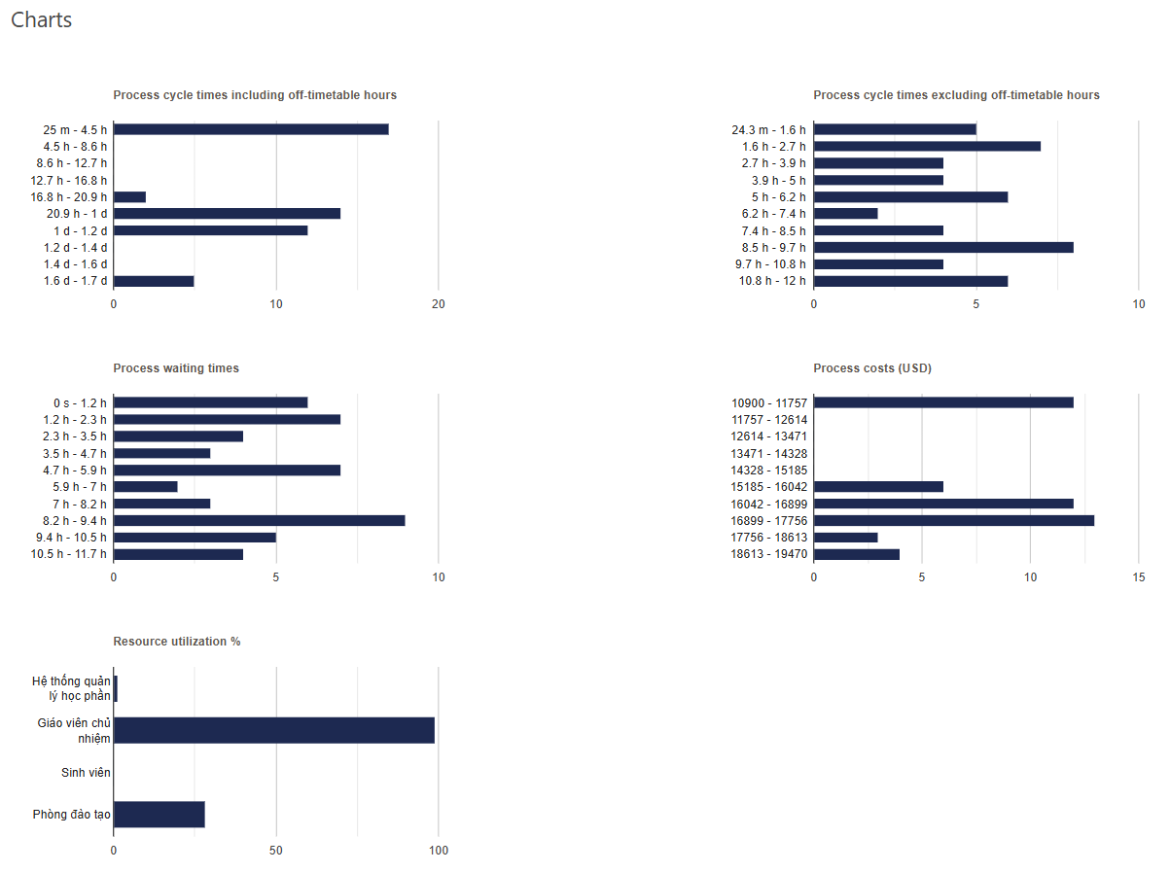

**Hình 22. Biểu đồ thời gian, chi phí, mức độ sử dụng quy trình cải tiến**

**+ Thống kê tổng quan kịch bản mô phỏng (Scenario Statistics):**

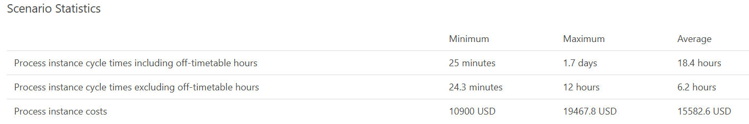

**Hình 23. Thống kê tổng quan kịch bản mô phỏng**

**+ Bảng kết quả mô phỏng bimp**

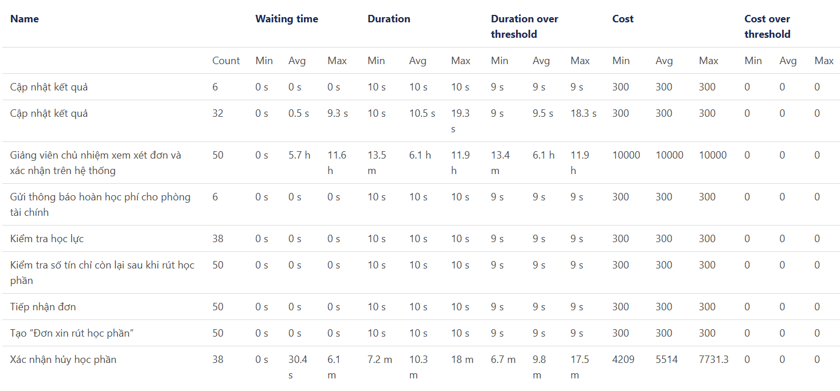

**Hình 24. Bảng mô phỏng kết quả bimp sau cải tiến**

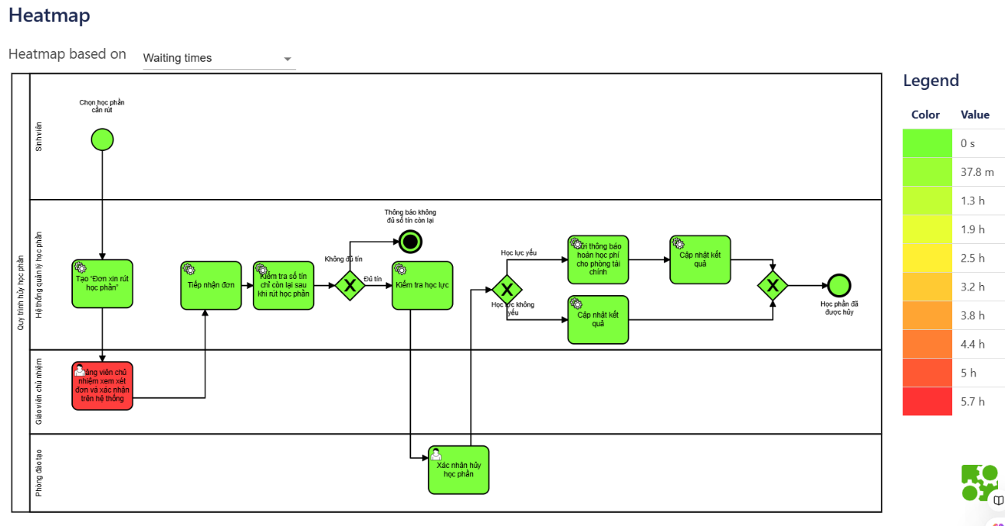

**Hình 25. Biểu đồ nhiệt thời gian chờ**

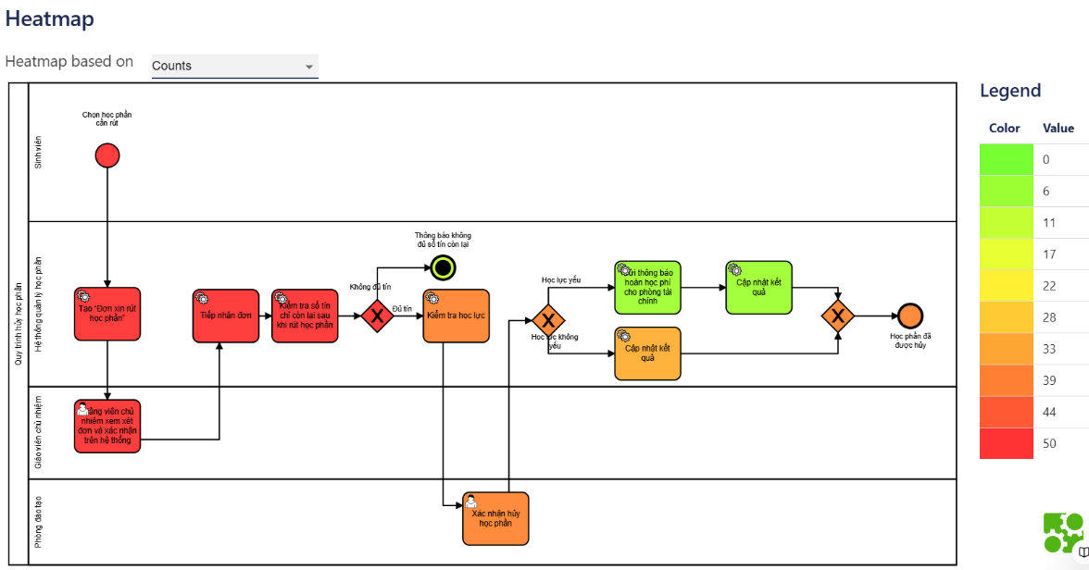

**Hình 26. Biểu đồ nhiệt dựa trên số lần thực hiện (Counts)**.

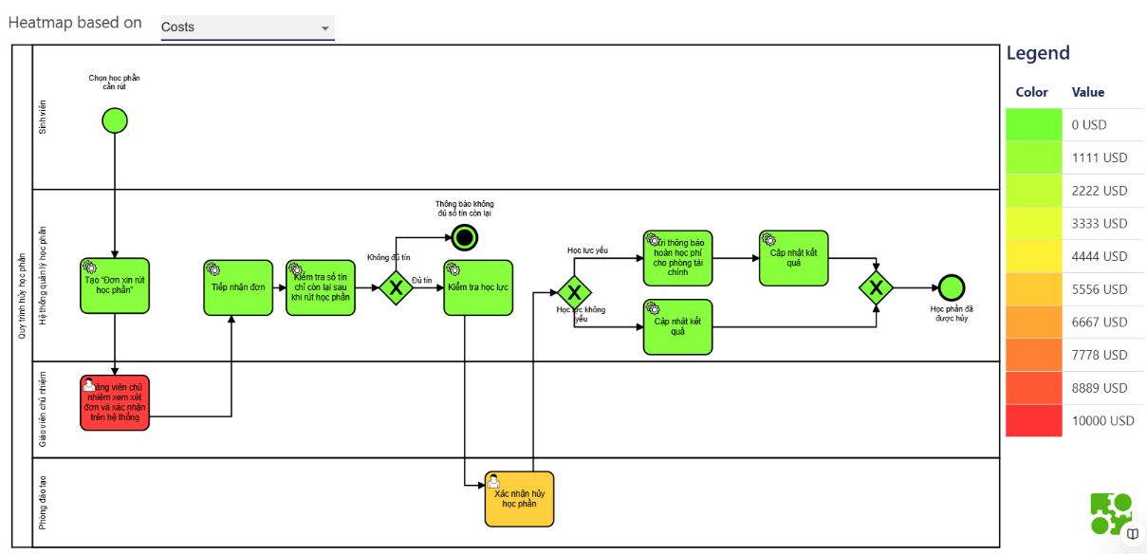

**Hình 27.** **Biểu đồ nhiệt dựa trên chi phí**

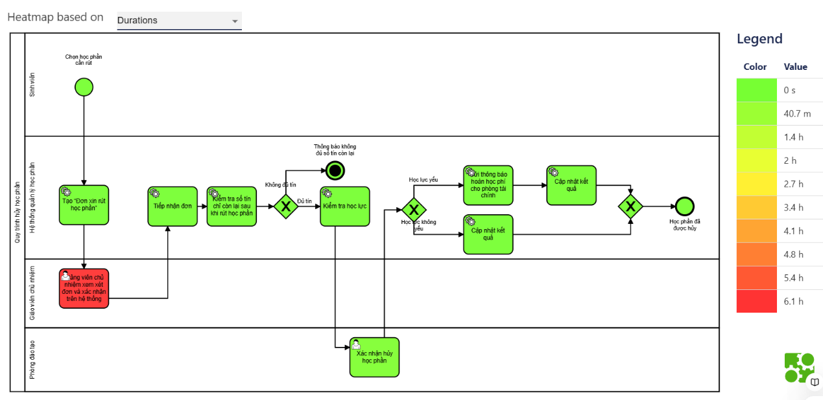

**Hình 28. Biểu đồ nhiệt dựa trên thời gian thực hiện (Durations)**.

## Phân tích kết quả sau cải tiến

Căn cứ từ quá trình chạy Bimp của hai mô hình trước cải tiến và sau cải tiến, ta thu được kết quả từ 50 quy trình như sau :

**Tổng chi phí (Total Cost):** Trước khi cải tiến, tổng chi phí để hoàn thành 50 quy trình là 1.264.699,2 VNĐ. Sau khi cải tiến, tổng chi phí giảm đáng kể xuống còn 779.130,8 VNĐ. Điều này cho thấy việc cải tiến đã mang lại hiệu quả rõ rệt về mặt chi phí, giảm chi phí vận hành khoảng 38%, giúp tiết kiệm tài nguyên đáng kể.

**Thời gian mô phỏng (Total Simulation Time):** Trước khi cải tiến, thời gian hoàn thành toàn bộ quy trình cho 50 quy trình mất 3.1 ngày. Sau khi cải tiến, thời gian giảm xuống còn 2.3 ngày, tương đương với mức giảm thời gian xử lý gần 26%. Việc này không chỉ giúp giảm thời gian chờ đợi mà còn nâng cao hiệu quả và tốc độ xử lý của hệ thống.

Việc cải tiến quy trình đã mang lại lợi ích lớn cả về chi phí lẫn thời gian. Quy trình sau khi cải tiến tiết kiệm đáng kể chi phí và thời gian xử lý, cho thấy sự hiệu quả của các thay đổi được thực hiện. Điều này có thể giúp tăng sự hài lòng của người dùng và cải thiện hiệu suất tổng thể của hệ thống quản lý quy trình.

**+ Hiệu suất làm việc :**

Thời gian xử lý quy trình giảm từ 3.1 ngày xuống còn 2.3 ngày giúp phòng đào tạo có thể tập trung vào các nhiệm vụ khác và phục vụ sinh viên hiệu quả hơn. Nhờ tối ưu hóa quy trình, phòng đào tạo có thể xử lý nhiều yêu cầu rút học phần hơn trong cùng một khoảng thời gian, nâng cao hiệu suất công việc và giảm tải áp lực.

**+ Cải thiện sự hài lòng khách hàng:**

Sinh viên sẽ được trải nghiệm quy trình nhanh gọn và tối ưu về thời gian hơn. Điều này giúp sinh viên linh hoạt hơn trong việc điều chỉnh kế hoạch học tập mà không phải chờ đợi lâu. Phòng đào tạo sẽ giảm bớt áp lực từ các quy trình thủ công, nâng cao trải nghiệm làm việc cho nhân viên và giúp họ tập trung vào các hoạt động hỗ trợ sinh viên khác.

**+ Tối ưu hóa nguồn lực :**

Việc giảm chi phí từ 1.264.699,2 VNĐ xuống còn 779.130,8 VNĐ giúp tiết kiệm tài chính đáng kể cho Phòng Đào tạo. Số tiền này có thể hỗ trợ cho các hoạt động nâng cao chất lượng dịch vụ, chẳng hạn như nâng cấp hệ thống hoặc đào tạo nhân viên. Nhân lực của Phòng Đào tạo được tối ưu hóa nhờ giảm bớt các thao tác thủ công, giúp nhân viên có thêm thời gian để tập trung vào các hoạt động giá trị cao hơn và hỗ trợ sinh viên hiệu quả hơn.

1. **KẾT LUẬN DỰ ÁN**

Dựa trên kết quả phân tích từ việc chạy mô phỏng BIMP, dự án cải tiến quy trình rút học phần đã mang lại hiệu quả khá tốt và đạt được các mục tiêu cải tiến, cụ thể:

**+ Hiệu suất chi phí :**Tổng chi phí để hoàn thành 50 quy trình đã giảm từ 1.264.699,2 VNĐ xuống còn 779.130,8 VNĐ, tương đương mức tiết kiệm 38%. Đây là một con số ấn tượng, cho thấy các thay đổi trong quy trình không chỉ mang lại hiệu quả vận hành mà còn tối ưu hóa nguồn lực tài chính, giúp giảm gánh nặng ngân sách cho Phòng Đào tạo.

**+ Cải thiện thời gian xử lý:**Thời gian hoàn thành toàn bộ 50 quy trình giảm từ 3.1 ngày xuống còn 2.3 ngày, tương đương mức giảm 26%. Việc rút ngắn thời gian xử lý không chỉ giúp tăng tốc độ phản hồi yêu cầu của sinh viên mà còn cho phép Phòng Đào tạo tập trung vào các nhiệm vụ khác, nâng cao hiệu suất làm việc tổng thể.

**+ Tăng hiệu suất làm việc:** Việc tối ưu hóa quy trình đã giúp Phòng Đào tạo có thể xử lý nhiều yêu cầu hơn trong cùng một khoảng thời gian, giảm áp lực lên nhân sự và nâng cao chất lượng công việc. Nhờ đó, năng lực xử lý các yêu cầu của Phòng Đào tạo được cải thiện đáng kể, đồng thời hỗ trợ tốt hơn cho sinh viên.

**+ Cải thiện trải nghiệm người dùng:** Sinh viên được trải nghiệm quy trình nhanh chóng và linh hoạt hơn, giảm thiểu thời gian chờ đợi và giúp họ dễ dàng điều chỉnh kế hoạch học tập. Đồng thời, việc giảm bớt khối lượng công việc thủ công cũng giúp nhân viên Phòng Đào tạo có môi trường làm việc thuận lợi hơn, tăng sự hài lòng trong công việc.

**+ Tối ưu hóa nguồn lực:** Chi phí tiết kiệm từ việc cải tiến có thể được tái đầu tư vào các hoạt động nâng cao chất lượng dịch vụ, chẳng hạn như nâng cấp hệ thống hoặc đào tạo nhân viên. Nhân lực được tối ưu hóa khi các thao tác thủ công được giảm thiểu, giúp nhân viên có thời gian để tập trung vào các hoạt động giá trị cao hơn, như hỗ trợ sinh viên.

**Tóm lại:**

Dự án cải tiến quy trình rút học phần không chỉ đạt được mục tiêu tiết kiệm chi phí và rút ngắn thời gian xử lý, mà còn góp phần nâng cao hiệu suất làm việc, cải thiện trải nghiệm người dùng và tối ưu hóa nguồn lực. Đây là một bước tiến quan trọng trong việc hiện đại hóa hệ thống quản lý quy trình, giúp Phòng Đào tạo hoạt động hiệu quả hơn, đồng thời tăng sự hài lòng của sinh viên và nhân viên. Những kết quả tích cực này khẳng định rằng các cải tiến được thực hiện là đúng hướng và có giá trị bền vững.

# TÀI LIỆU THAM KHẢO

|  |  |
| --- | --- |
| [1] | Đ. h. Đ. Nẵng. [Online]. Available: https://www.udn.vn/tin-tuc/chi-tiet/gioi-thieu-ve-truong-%C4%91ai-hoc-kinh-te-%C4%91ai-hoc-%C4%91a-nang. |
| [2] | T. Đ. h. K. T.-. Đ. h. Đ. Nẵng. [Online]. Available: https://www.facebook.com/photo.php?fbid=1033604176696614&id=228818380508535&set=a.1033603023363396. |
| [3] | P. Đ. T.-. T. Đ. H. K. T. Đ. Nẵng. [Online]. Available: https://due.udn.vn/vi-vn/daotao/daotaochitiet/id/19436/cid/89. |
| [4] | C. aegona. [Online]. Available: https://aegona.vn/giai-ma-chi-phi-gia-cong-phan-mem-doanh-nghiep-2024/. |

**Phụ lục**

1. Các bước thực hiện chạy BIMP cho quy trình hiện tại

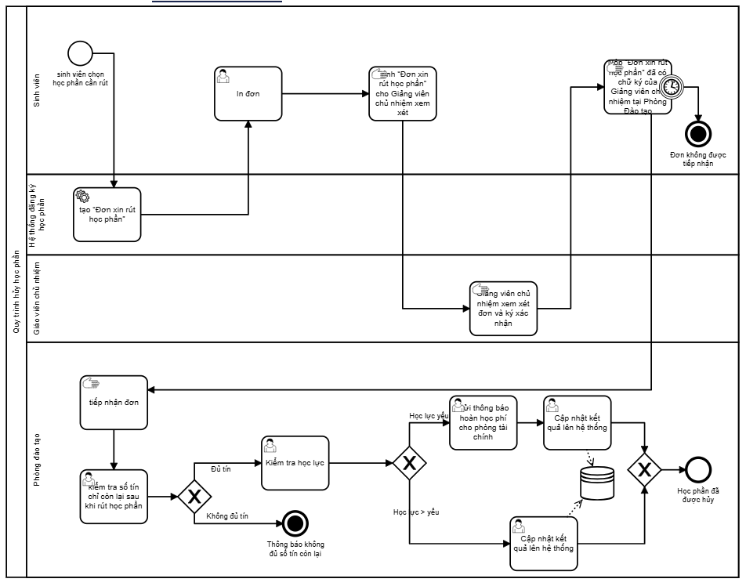

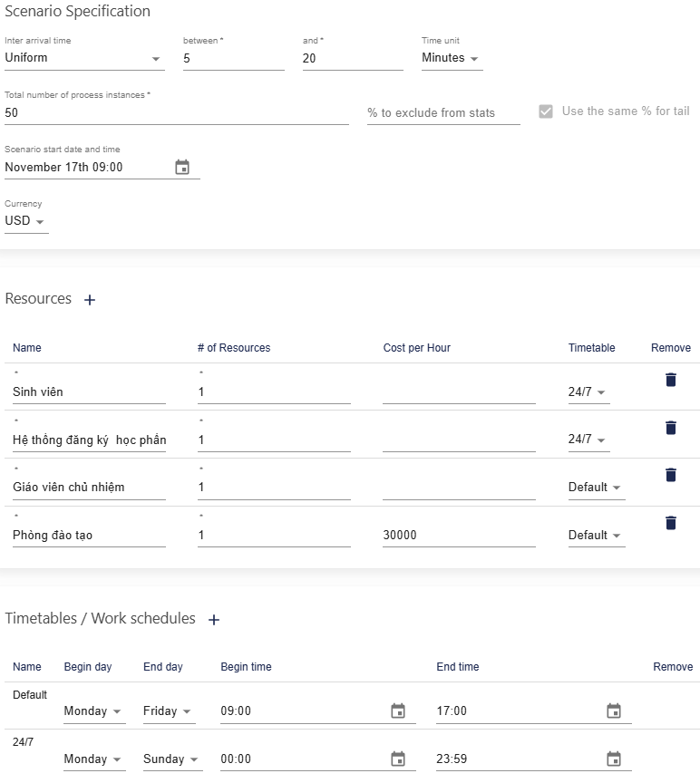

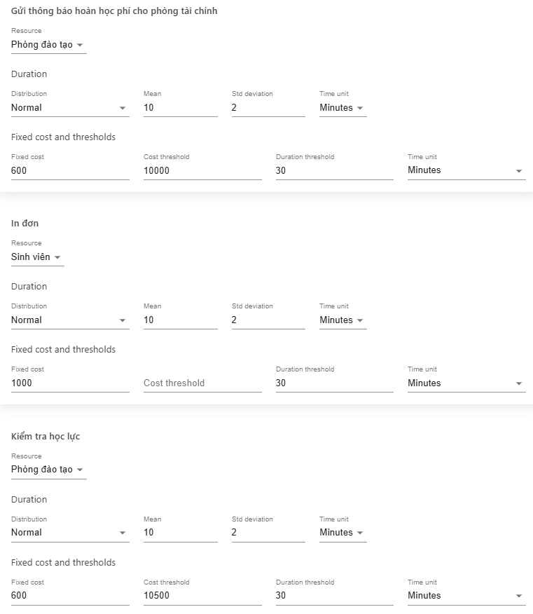

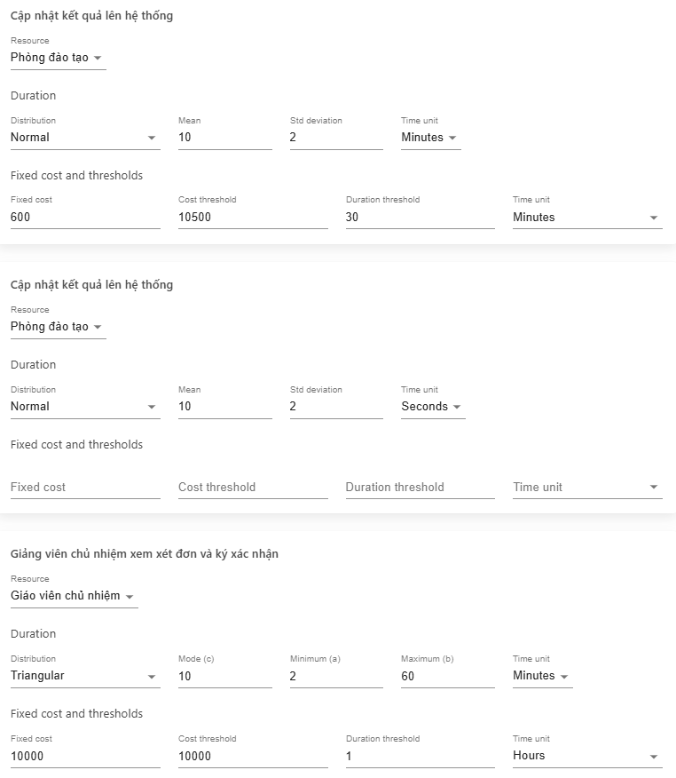

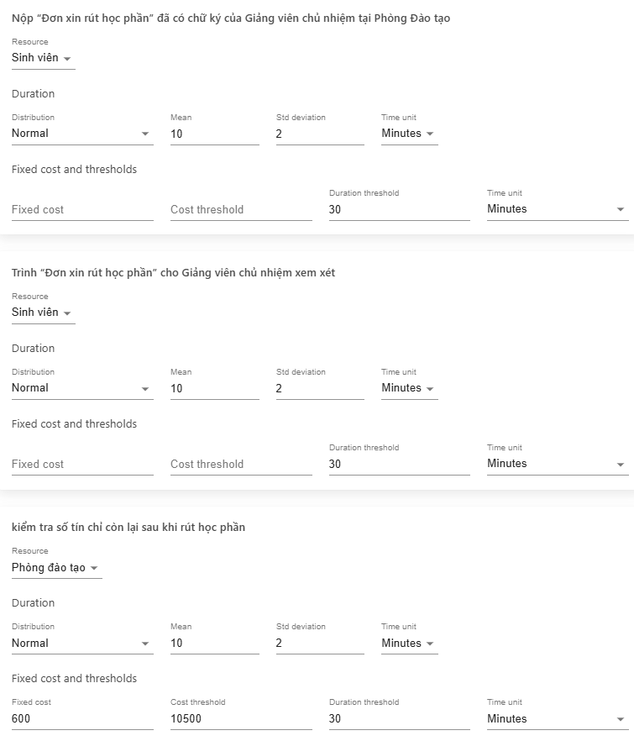

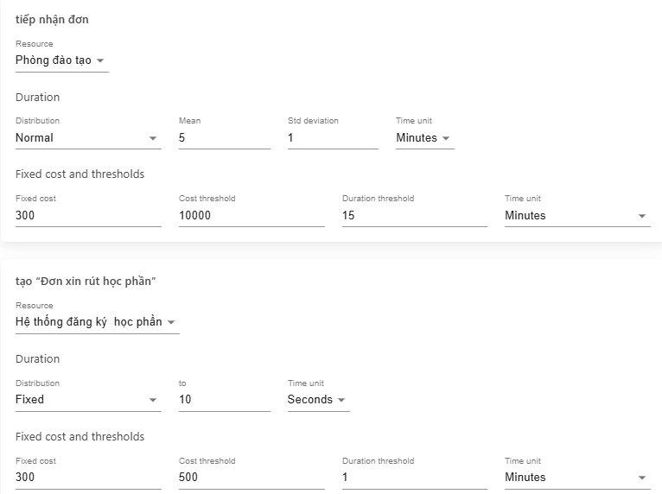

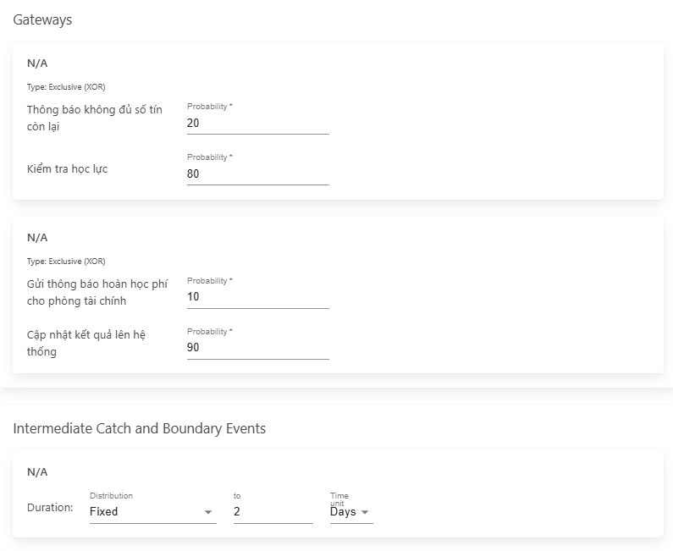

1. Các bước thực hiện chạy BIMP cho quy trình cải tiến

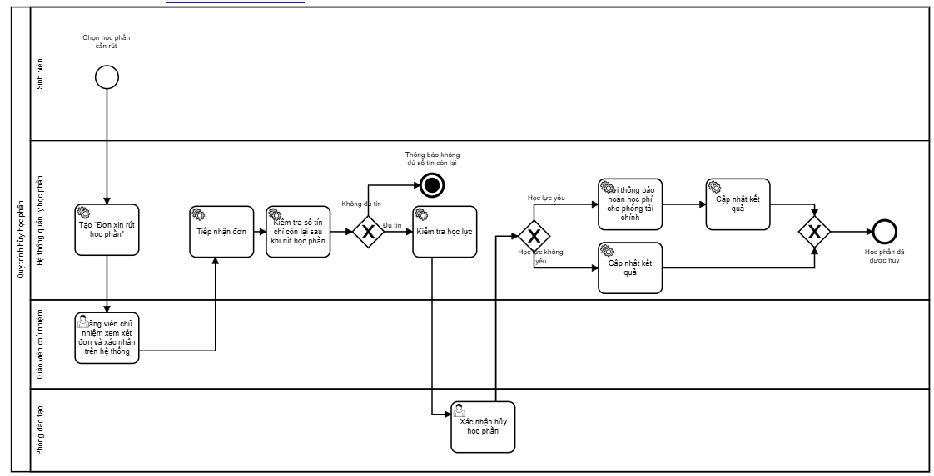

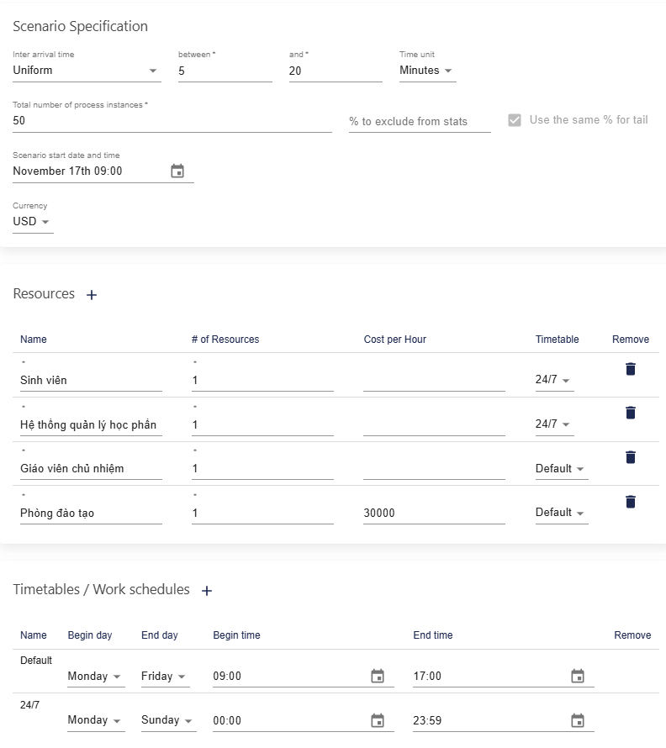

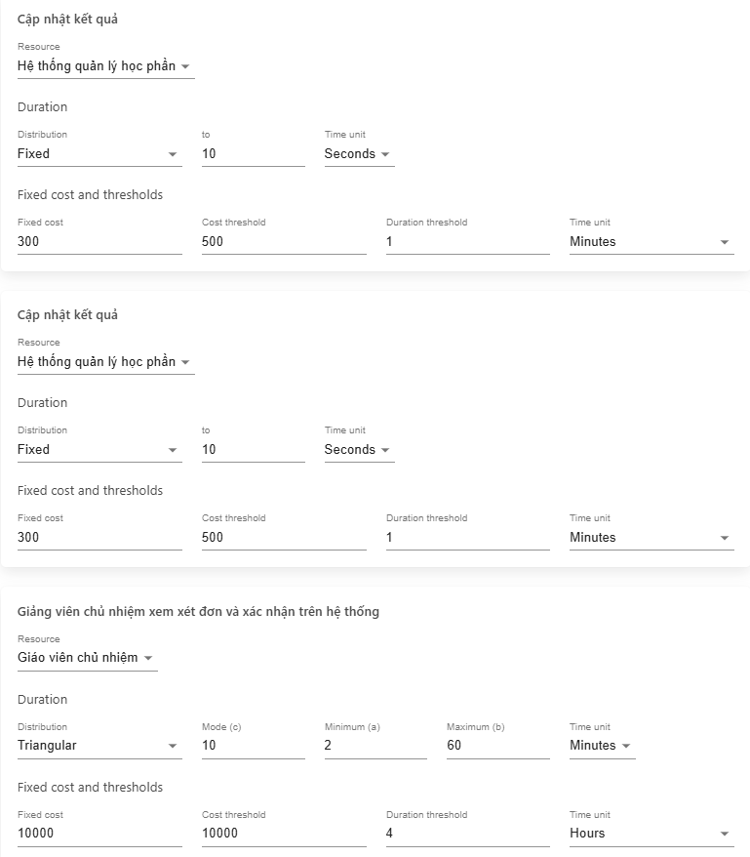

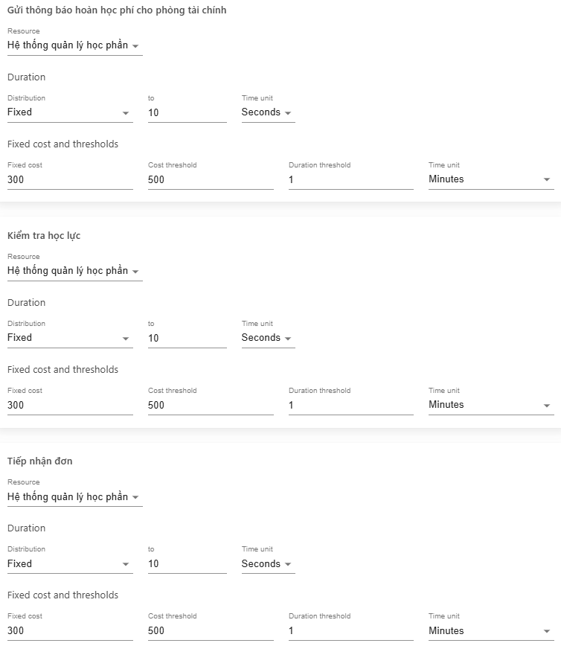

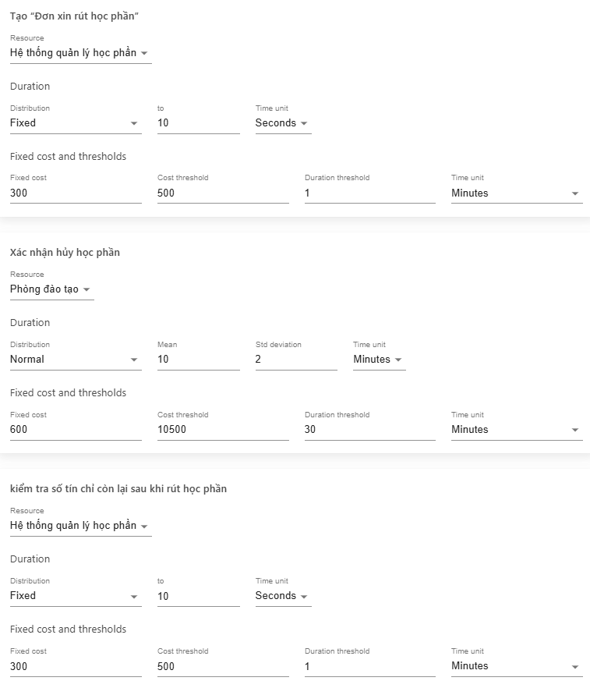 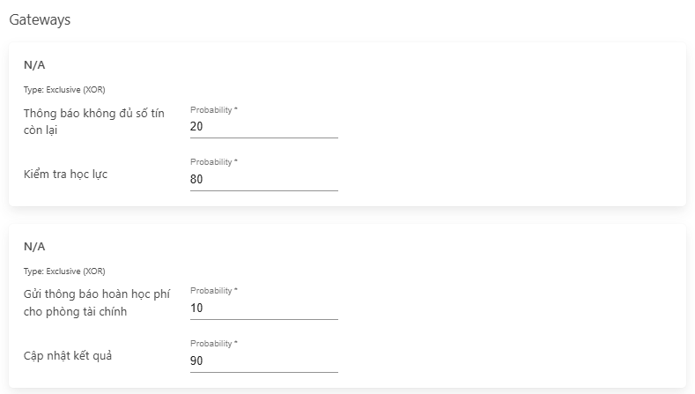

# ĐÁNH GIÁ THÀNH VIÊN NHÓM

|  |  |  |  |
| --- | --- | --- | --- |
| STT | Tên thành viên | Công việc | % |
| 1 | Hoàng Nghĩa Đức | * Lựa chọn quy trình * Xây dựng mô hình BPMN trước và sau cải tiến * Xây dựng kịch bản * Tính toán các chỉ tiêu đo lường chạy BIMP * Đưa ra giải pháp * Dự kiến chi phí | 25% |
| 2 | Trần Thị Hằng | * Lựa chọn quy trình * Xây dựng mô hình BPMN trước và sau cải tiến * Xây dựng kịch bản * Tính toán các chỉ tiêu đo lường chạy BIMP * Đưa ra giải pháp * Dự kiến chi phí | 25% |
| 3 | H Ngac Niê | * Lựa chọn quy trình * Xây dựng mô hình BPMN trước cải tiến * Phân tích các điểm cần cải tiến. * Phân tích nguyên nhân * Tính toán các chỉ tiêu đo lường chạy BIMP * Dự kiến chi phí | 25% |
| 4 | Nguyễn Đức Thắng | * Lựa chọn quy trình * Xây dựng mô hình BPMN trước cải tiến * Phân tích các điểm cần cải tiến. * Phân tích nguyên nhân * Tính toán các chỉ tiêu đo lường chạy BIMP * Dự kiến chi phí | 25% |